**Sociologisch Perspectief op Criminaliteit**

*Door: anoniem| Docent:* | Vakcode: *SOW-SOB2020*

***Deze samenvatting is afkomstig uit het collegejaar 2020-2021. Het kan zijn dat sommige onderdelen iets verschillen van de huidige tentamenstof. Let hier op!***

Hoorcollege 1:

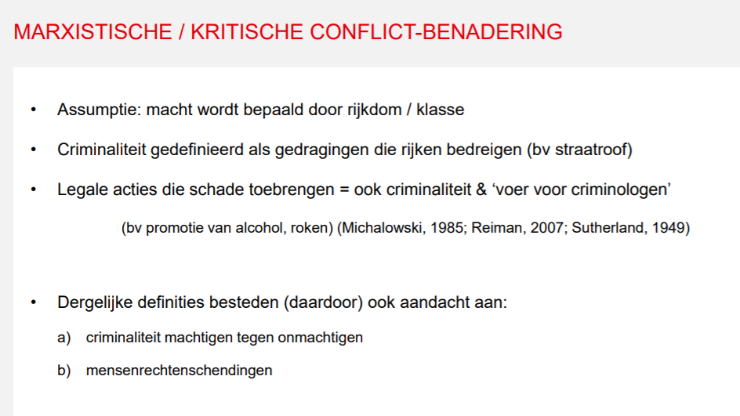

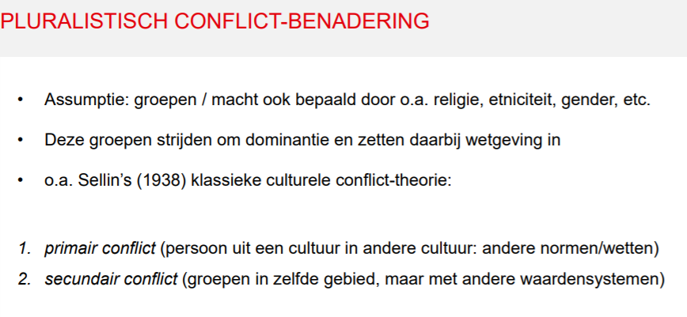

Hoorcollege 2 (2/9, Paul Boekhoorn). **Aard en omvang criminaliteit**

*Deel 1*

**Slachtofferenquêtes:**

Ook inzicht in specifieke slachtoffer- en delictscategorieën, inzicht in feitelijk ervaren slachtofferschap.

Wie slachtoffer?

* Jongeren vaker slachtoffer traditionele criminaliteit (altijd afname hoe ouder), weinig verschil naar geslacht. (gaat over burgers, geen bedrijven)
* Stedelijke gebieden vaker slachtofferschap 🡪 vooral vermogensdelicten vaker in stedelijke gebieden

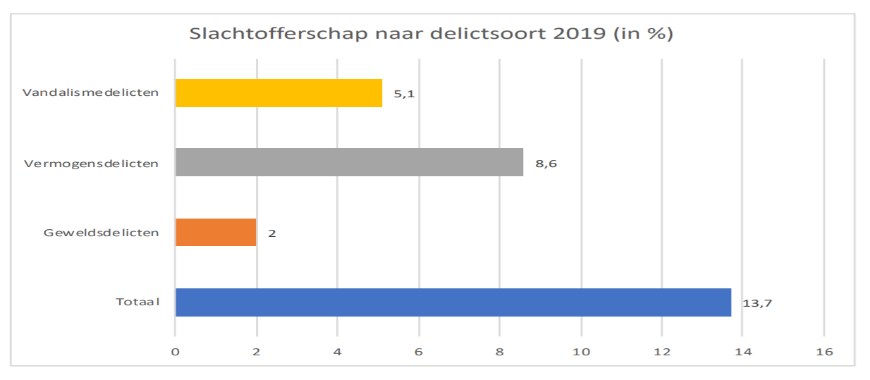

Cybercrime

* Identiteitsfraude: gebruik van persoonsgegevens voor financieel gewin (skimmen, phishing en pharming)
* Koop- en verkoopfraude: het verkopen van goederen of diensten zonder die te leveren of te betalen
* Hacken: ongeoorloofd binnendringen pp iemands computer, emailaccount, website, etc.
* Pesten: laster, chantage, stalken, bedreiging, etc.

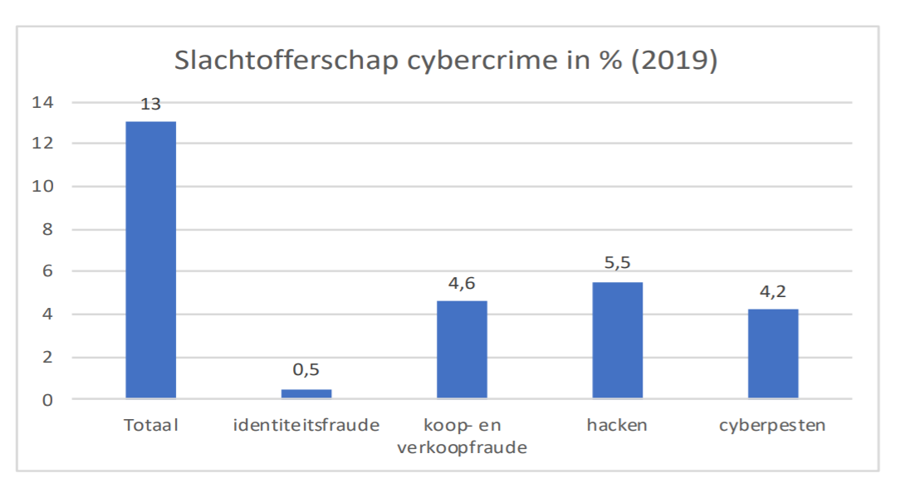

* Ook hier jongeren vaker slachtoffer (maar dat kan ook komen doordat er meer jongeren online zitten)
* Mannen vaker last van hacken, vrouwen vaker last van cyberpesten.
* vaker internetpesten en hacken, ouderen vaker (ver)koopfraude.

Melding:

34% melding bij politie, 25% aangifte

Beperkingen:

* Geen informatie over slachtofferloze delicten (fraude; witteboordencriminaliteit; witwassen; belastingontduiking; milieuvervuiling; etc.)
* Geen informatie over delicten in het bedrijfsleven
* Representativiteit is een aandachtspunt (geen deelname van bepaalde delen van de bevolking)
* Vraag of slachtoffers zich de delicten goed herinneren en binnen welke termijnen

**Politiecijfers:**

Ruim 800.000 misdrijven (dus zwaardere dingen, geen overtredingen)

Ook vaker in stedelijk gebieden

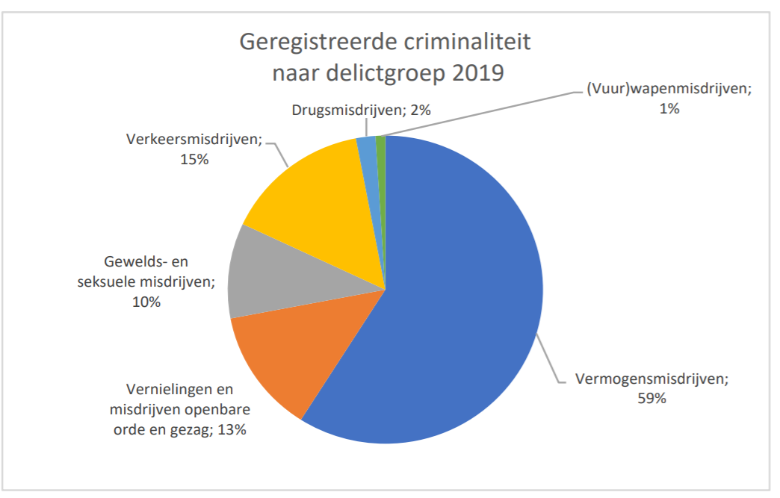

Voordeel: je kunt inzoomen in een gemeente, wijk, buurt, etc.

Beperkingen:

* Vooral misdrijven uit Wetboek van Strafrecht (geen witteboordencriminaliteit; milieucriminaliteit; economische misdrijven; etc.)
* Aangiftebereidheid is laag 🡪 per delict soort verschillend (**dark number = verborgen criminaliteit**)
* Prioriteiten van de politie/beleid 🡪 inspanningen richten op bepaalde soorten criminaliteit
* Inschatting van opsporingsmogelijkheden (opsporingsindicatie) 🡪 ze gaan alleen/vooral achter misdrijven aan waar het makkelijk is de dader op te sporen.
* Verschil per type criminaliteit (**haalwerk** (misdrijven die de politie zelf constateert); **brengwerk** (misdrijven aangifte door burgers))
* Verschillende manieren van registreren (onbetrouwbaarheid)

**Zelfrapportage daders (self report studies):**

Onderzoek onder plegers van delicten

Enquêtes veelal onder jongeren (Monitor Zelf gerapporteerde Jeugdcriminaliteit (MZJ, WODC)

Voordeel:

* Zicht op de verbogen criminaliteit 🡪 geen dark number
* Vooral op de slachtofferloze delicten (staan niet in de politiestatistiek)
* Geen ook beeld van andere daders dan in politiestatistieken

Beperkingen:

* Kunnen de daders zich de delicten wel goed herinneren en zijn ze bereid eerlijke informatie te geven 🡪 rol van sociaal wenselijke antwoorden
* Non respons: probleem van representativiteit en geen bereik onder specifieke doelgroepen
* Alleen kleinere, maar veel voorkomende criminaliteit

Daders van criminaliteit:

* 165.100 verdachten in 2019
* Vooral de millenials (25-45 jaar) (verder jongeren minder en ouderen minder)
* 80% mannen, 20% vrouwen
* 10% minderjarigen
* Verdachten komen meerdere keren voor

Type misdrijven:

* Voornamelijk vermogensmisdrijven (40%), geweldsmisdrijven (20%), verkeersmisdrijven (17,5%)
* Drugsmisdrijven komen hier vaker voor dan in de andere bronnen

Opheldering:

Opheldering = wanneer de verdachten worden geregistreerd

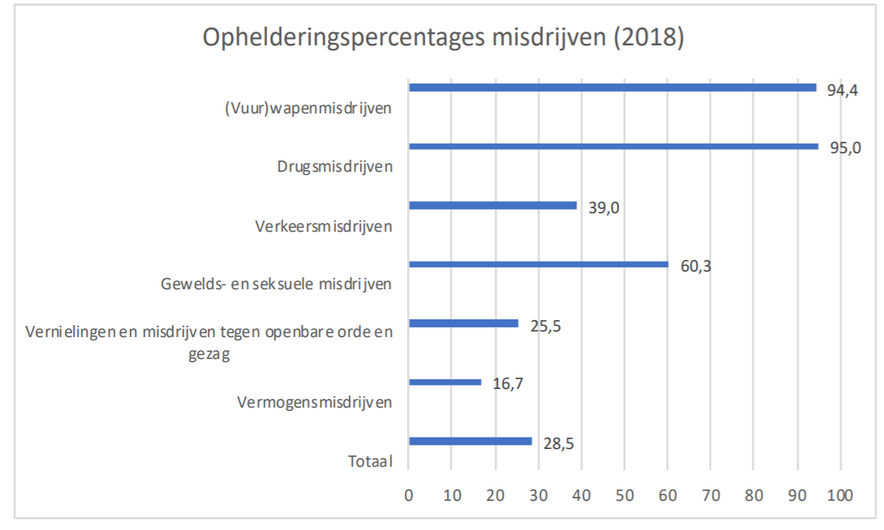

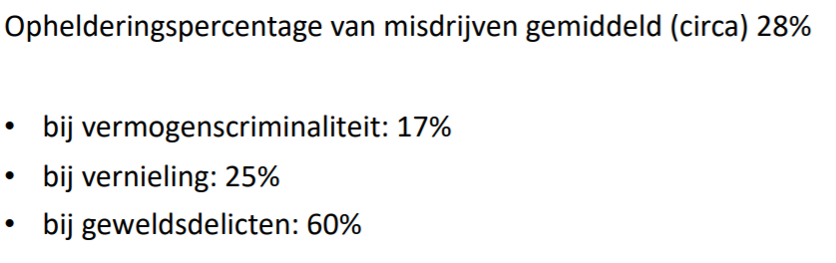

Factoren:

* Inzet van de politie op delicten: capaciteitsvraagstuk
* Selectiviteit: vraag naar aandachtspunten/prioriteiten
* Lage pakkans op bepaalde delicten

*Deel 2*

Kernfactoren strafrechtsysteem:

* Nationale politie 🡪 taak: zorgen voor de handhaving van rechtsorde en noodhulp
* Openbaar ministerie 🡪 taak: opsporing en de vervolging van strafbare feiten
* De Rechtspraak 🡪 taak: de berechting
* (Recherche 🡪 een tussenvorm tussen de politie en het OM)

Andere instellingen:

* Reclassering
* Raad van de Kinderbescherming
* Raad voor Rechtsbijstand
* Nederlands Forensisch Instituut
* Slachtofferhulp Nederland

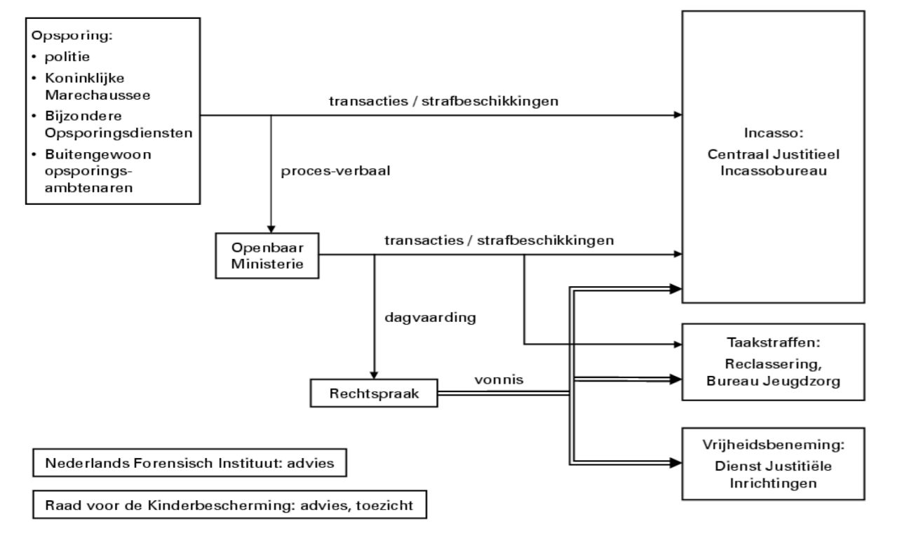

**Funneling proces = flessenhalseffect waarbij hoe verder in het proces hoe minder zaken worden behandeld**

3% van de geregistreerde misdrijven leiden tot gevangenisstraffen (vrijheidsbenemende sancties)

**Klassenjustitie?**

Klassenjustitie = de systemische benadeling van verdachten met geringe economische hulpbronnen, inclusief allochtonen, in alle onderdelen van de strafrechtsketen

* De systemische benadeling van (potentiële) verdachten met geringe en sociaaleconomische hulpbronnen, inclusief personen met een migratieachtergrond
* In onderdelen van de strafrechtsketen: wetgeving, opsporing, vervolging en berechting

Selectiviteit:

Selectiviteit = het verschijnsel dat systemische factoren bepalen welke natuurlijke of rechtspersonen uit het totaal van de wetsovertreders in aanraking komen met de politie en/of justitie.

Door capaciteitsgebrek:

* Politie en justitie kunnen niet alles behandelen, daardoor blijven ‘kleinere’ zaken liggen 🡪 kan leiden tot seponeren doordat de zaak lange tijd ligt

Door regionale verschillen:

* Grote verschillen in het gevoerde beleid in opsporing, vervolging en berechting. Straf is dus afhankelijk van waar je woon en wie er voor je verschijnt

Persoonsgericht:

* Anders afdoen van gelijke zaken vanwege bepaalde groepskenmerken 🡪 rechterlijke/potentiële discriminatie

Profilering:

Profilering = verdenking gaat eerder uit naar personen uit lagere sociale milieus. (allochtonen en mannen vaker verdacht van een misdrijf)

Politie werkt met risicoprofielen en proactief optreden (controles binnen bepaalde gebieden) 🡪 gebruik gemaakt van stereotyperingen/vooroordelen/intuïtie

Argumentatie:

* Meer daders onder sommige etnische groepen (*gerichte aanpak*)
* Daarentegen te vaak personen met migratieachtergrond aangehouden zonder objectieve verdenking (*subjectieve benadering door agenten*)

**Trends en ontwikkelingen**

Aantal geregistreerde misdrijven in de laatste periode sterk afgenomen.

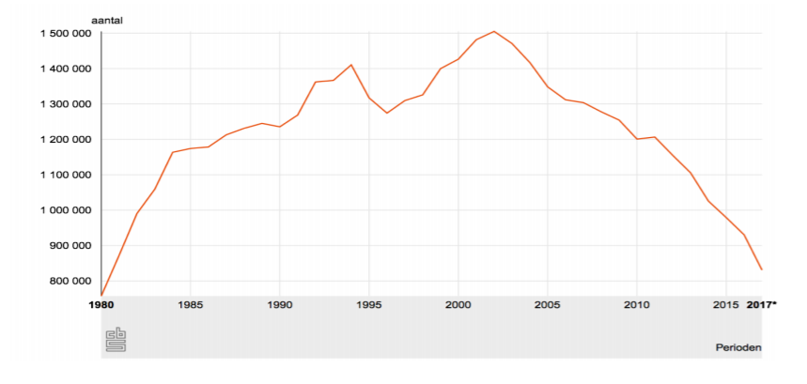

Vermogenscriminaliteit:

* Algemene daling
* Sterke groei van financieel-economische delicten vanaf begin 2000, vooral bedrog bij bedrijven 🡪 wellicht gevolg van prioriteit van politie
* Aanpak Nationaal Platform Criminaliteitsbeheersing

Geweldscriminaliteit:

* Algemene daling
* Geen toename

Objectieve onveiligheid = gemeten op basis van politieregistraties of bevolkingsonderzoeken

Subjectieve onveiligheid = angst/ingeschatte kans van burgers op slachtofferschap; de perceptie

* Affectieve dimensie 🡪 gevoelens van onveiligheid
* Gedragsdimensie 🡪 vermijdingsgedrag
* 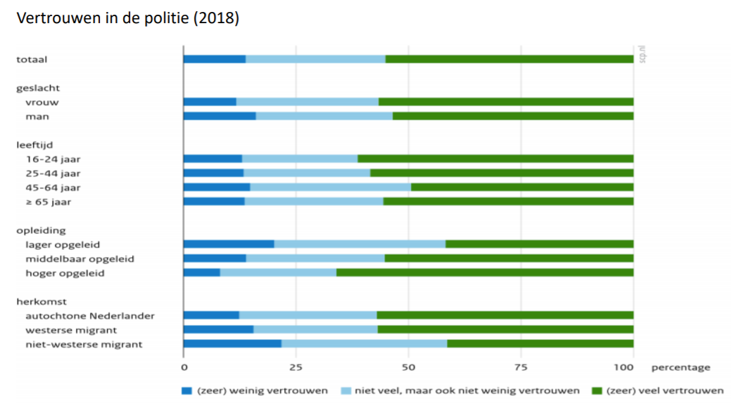Cognitieve dimensie 🡪 verstandelijke inschatting van het voorkomen van en ontwikkeling van criminaliteit

Gevoel van (on)veiligheid hangt sterk samen met het vertrouwen in de rechtssystemen/politie etc.

Internationale vergelijking:

* Strafbaar gestelde gedragingen niet in elk land gelijk
* Wettelijke definities strafbaar gedrag verschillen, dus delict soorten vergelijken kan niet
* Aangiftebereidheid per land verschilt

Internationale enquête werkt niet, want:

* Deelnemende landen moet dezelfde vragen stellen
* Verschillen in sociaal wenselijke antwoorden
* Verschillen in welvaartsniveau, verschillen in delicten 🡪 meer welvaart leidt tot meer inbraak etc.
* Hoe veiliger een land is, hoe groter de gevoeligheid voor criminaliteit

**Globale conclusie:**

* Algehele criminaliteit is afgenomen en ook onveiligheidsgevoelens zijn afgenomen, maar aanhoudende bezorgdheid over onveiligheid.
* Impact van zwaardere misdrijven
* Geweld, agressie in uitgaansgebieden, vandalisme blijven op relatief hoog niveau
* Drugsafval, liquidaties…
* Zichtbaar, dus veel verontwaardiging
* Meer aandacht voor andere vormen van geweld (o.a. seksuele intimidatie, huiselijk geweld, kinderverwaarlozing) 🡪 eerder gemeld en meer media-aandacht

Mogelijke theoretische verklaringen voor voelbare criminaliteit en onveiligheid:

* Groei van de welvaart (meer gelegenheid, dus meer verlokking)
* Strain = deprivatie en groei maatschappelijke achterstanden en spanningen tussen groepen
* Invloed van (zelf)controle
* Culturele ontwikkelingen (individualisering)

Hoorcollege 3: 8/9 Lieselotte Blommaert (deel 1) en Paul Boekhoorn (deel 2). **Economische en biologische benaderingen**

*Eerste deel*

**Economische benaderingen**

**Theorie** = iets wat is verzonnen (door wetenschappers) om een fenomeen te verklaren of om voorspellingen af te leiden over een niet waargenomen fenomeen 🡪 een idee over wat mogelijk een verklaring kan zijn voor een observatie (of een mogelijke observatie)

**Theorieën in hoofdstuk 3 van het boek 🡪 economische benaderingen.**

* **Klassieke theorie**
* **Rational choice theory**
* **Routine-activities theory**

Deterence theory: (afschrikking)

“Is and economic approach in which individuals are assumed to make rational calculations of the costs and benefits of criminal behavior.”

Label dat wordt gebruikt om de n verschijningsvormen van klassieke theorie – het werk van Beccaria en Bentham – aan te duiden.

**Gedeelde kernideeën en assumpties theorieën:**

* Mensen als rationele wezens; nadruk op vrije wil
* Gedrag uitkomst van rationele keuzes
* Keuzes gemaakt op basis van rationele afweging van de kosten en baten van bepaalse gedraging

Straffen beinvloeden deze afweging (want beinvloeden de (mogelijke) kosten van criminele gedragingen)

Afschrikking door 3 factoren:

1. Zekerheid (certainty)
2. Zwaarte (severity)
3. Snelheid (celerity)

**Klassieke Theorie:**

(duidelijke uitleg van historische context in boek 41-47, ook filmpjes en extra uitleg op BS)

Pre-klassiek tijdperk, voor de verlichting (16e eeuw)

* Grote ongelijkheid en klassenmaatschappij (macht bij absolute monarchie, opkomende sociale middenklasse, grote ongelijk t.o.v. onderklasse)
* Idee dat misdaad een zonde was
* Zeer zware straffen, gebaseerd op pijn, vernedering en schande
* We was wil van machtigen, opgelegd aan de minder machtige

17e eeuw: periode van de Verlichting

* Wetenschappers begonnen onrecht van politieke en wettelijke systemen en de oude opvattingen uit de dagen
* Geïnspireerd door utilitaristische en rationalistische filosofen (Montesqiue, Voltaire, Hobbes, Locke, Rousseau)
* Introduceerden idee: alle mensen zijn gelijk, in staat hun leven te beïnvloeden en hebben gelijke rechten
* Klassieke theorie was een hervormingsbeweging gericht op wettelijke en rechterlijke hervorming

Verschil met moderne criminologie (vanaf 19e eeuw) op 1 belangrijk punt:

* Het doel van klassieke theorie is niet om inzicht te krijgen in de ‘root causes’ van crimineel gedrag 🡪 niet achterhalen **waarom** individuen misdaden begaan.
* Het doel is om voorspellingen te doen over **de rol van strafrecht** bij het voorkomen/tegengaan van criminaliteit (strategy for administering justice)

Moderne theorieën verklaringen criminaliteit:

* Zoeken oorzaken of verklaringen
* Begrijpen waarom individuen misdaden begaan/waarom ze crimineel gedrag vertonen
* Inzicht krijgen in ‘root causes’

**Cesare Beccaria (filosoof en “protest writer”)**

* Schreef “On crimes and Punischment” (1764) 🡪 over penologie (leer van straffen)
* Alle mensen worden als rationele en vrije mensen geboren.
* De overheid moet niet alleen toebehoren aan de rijken🡪 social contract waarbij rationele, vrije mensen een deel van die vrijheid opgeven voor de rust en veiligheid van de maatschappij
* ‘individual sovereignty’
* Crimes: niet alleen tegen de powerful, maar alle mensen en society in zn geheel.
* Grootste geluk voor zoveel mogelijk mensen

Hij schreef de 3 voorwaarden voor afschrikkende werking straffen:

* Zekerheid 🡪 hoe groter pakkans en kans op straf, des te groter de afschrikkende werking straf
* Zwaarte 🡪 straf hoog genoeg om op te wegen tegen baten crimineel gedrag? Afschrikking? (dus niet des te hoger des te beter, maar hoog genoeg!)
* Snelheid 🡪 hoe sneller de straf volgt, des te groter de afschrikkende werking
* niet de straf hoger maken dan nodig. Het moet in evenwicht zijn met elkaar
* **‘Specific deterrence’** 🡪 stimuleer elk individu om kosten van het begaan van misdaad in acht te nemen
* **‘General deterrence’** 🡪 straffen van 1 individu om anderen ervan te weerhouden misdaden te begaan

Specific deterrence is waar het om gaat

**Jeremy Bentham (filosoof)**

Breidde ideeën Beccaria uit

* Hedonistic or felicity calculus: mensen handelen om positieve resultaten te vergroten en negatieve resultaten te verminderen
* Mensen vertonen crimineel gedrag om geld, seks, opwinding, of wraak te krijgen
* Crimes zonder slachtoffer en self-defense zouden niet strafbaar moeten zijn
* Straffen zijn zelf slecht, dus mogen alleen in worden gezet tegen nog slechtere zaken
* Geen doodstraf
* Straffen moeten gebalanceerd zijn (als zowel moord als verkrachting dezelfde straf opleveren, is de dader eerder geneigd om zijn slachtoffer dan maar te vermoorden na verkrachting)
* Gevangenis waarbij bewakers de inmates kunnen zien, zonder dat zij dat weten. Fucken met hun mind
* Bij recidive straf verzwaren

Kritiek op klassieke theorie:

* Idee dat alle mensen volledig gelijk zin 🡪 verschillen in bijvoorbeeld leeftijd, mentale gezondheid, omstandigheden genegeerd
* En dus voor gelijke vergrijpen gelijke straffen
* Gaat voorbij aan vraag: waarom begaan sommigen criminaliteit en anderen niet/minder

Neoklassieke theorie: eerste revisie

Kwam heel snel (na franse revolutie)

* Meer ruimte om rekening te houden met verschillen in leeftijd, mentale conditie, omstandigheden, etc.
* Basis-assumpties blijven hetzelfde

Moderne rationele keuzetheorie:

Aanpassing/verfijning van klassieke rationele keuzetheorie

Belangrijke theoretici:

* **Ronald Clarke en Derek Cornish (o.a. 1983, 1986)**
* **Becker: Crime and Punishment: an Economic Approach (1986)**

Overeenkomsten klassieke theorie:

* Afwegen van ingeschatte kosten en baten

Verschil klassieke theorie:

* Mate van rationaliteit die theorieën toeschrijven aan individuen 🡪 Moderne: limited or bounded rationality (best mogelijke beslissing op informatie en tijd ze op dat moment hebben (gehaaste beslissing, weten niet alles, letten op korte termijn)). Klassieke: perfect rationality
* Kunt criminaliteit niet volledig los bestuderen van de context
* Crimineel is niet ‘stabiel’ maar onderhevig aan de behoeften en omstandigheden op dat moment

Routine-activiteiten theorie:

* Criminaliteit niet los van de context
* Ook wel ‘gelegenheidstheorie’

Centrale vraag: wanneer en waar wordt criminaliteit gepleegd?

Centraal idee:

* Proberen criminaliteit te verklaren aan de hand van dagelijkse routines van de personen
* Het gebruik van de ruimte voor die routines leidt tot gelegenheden voor criminaliteit

3 voorwaarden:

1. Een gemotiveerde dader
2. Een aantrekkelijk doelwit
3. De afwezigheid van adequate bewaking of toezicht

Het niet aanwezig zijn van 1 van de 3 genoemde factoren is voldoende om een misdaad te voorkomen.

Oplossingen:

* De mogelijkheden verkleinen (niet alleen over straat lopen, niet ’s nachts je huis uit, camera’s ophangen, etc. )

Kritiek op deze twee theorieën:

* Veronderstelt dat iedereen in dezelfde situatie dezelfde beslissing zou hebben genomen
* Blijft op het individuele niveau 🡪 er is weinig/geen oog voor sociale context, machtsaspect of staat- of organisatieniveau
* Kritiek onder andere door **Akers**

In sommige versies worden wel allerlei factoren ingevoerd in het keuzeproces 🡪 maar niet ingebed in de theorie

* Als je vanalles toevoegt om theorie te verbeteren, wat is dan nog de voorspellende kracht van kernidee? (wordt het niet een ander theorie?)

Onderzoek/ extra literatuur:

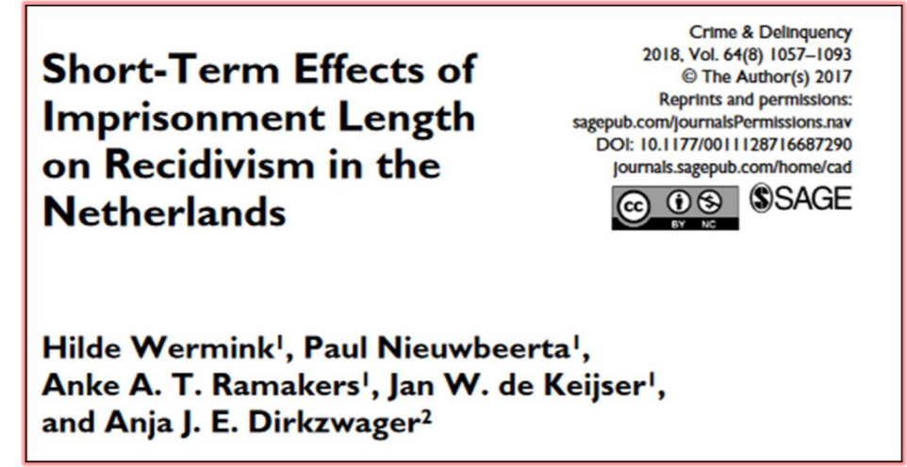

* Leiden zware straffen tot meer of minder recidive?
* Deterrence theory 🡪 leidt tot minder recidive
* Differentiële associatie- / leer-theorieën, sociale controle-theorieën en ‘labeling-theorie’ 🡪 leidt tot meer recidive
* **Conclusie**: leidt niet tot minder recidive

*Tweede deel*

Italiaanse positivistische school als een criminologische ‘contrarevolutie’ tegen de voorgaande klassieke school die stelde:

* Misdaad is onlosmakelijk onderdeel van menselijke natuur
* Misdaad is daarom ‘normaal’
* Misdadigers handelen vanuit rationele motieven

Etiologie (oorzakelijkheid) bij verklaring van crimineel gedrag:

* Psychologie en biologie 🡪 Verklaren waarom individuen met kenmerk X crimineel gedrag vertonen en individuen met kenmerk Y niet
* Sociologie 🡪 criminaliteit verklaren als maatschappelijk verschijnsel

Eind 19e eeuw opkomst positivisme (criminele antropologie)

**Positivisme**: sociale relaties en evenementen kunne bestudeerd worden door gebruik te maken van natuurwetenschappen

**Biologisch determinisme** = menselijk gedrag bepaald door biologische/ecologische factoren (geen vrije keuze van de mens); vrije wil, verantwoordelijkheid en schuld gerelativeerd

**Cesare Lombroso:**

* Belangrijkste biosociale criminologie
* Misdaad is niet ‘normaal’ maar een afwijking
* Assumptie: criminaliteit is aangeboren
* Aantonen hiervan door natuurwetenschappelijke methoden

Centrale ideeën:

* De persoon van de misdadiger als centraal onderwerp
* **Frenologie**: de leer dat de vorm en afmeting van de schedel een raadmeter en voorspeller is van menselijk gedrag
* Ook inzichten op basis van evolutietheorie Darwin

Lombroso deed onderzoek naar onder meer lichaamskenmerken onder gevangenen en mentaal zieke mensen

* Conclusie: brede kaken, diepliggende ogen, doorlopende wenkbrauwen, etc.
* Primitieve mens van oorsprong een geboren misdadiger
* Primitieve mensen voeren boventoon en leiden tot crimineel gedrag 🡪**Atavisme: een terugval in de evolutie**

Criminelen herkenbaar aan fysieke atavistische stigmata; karakter is aan uiterlijk af te lezen

**Lombroso 4 hoofdklassen:**

* Geboren crimineel 🡪 atavistisch, ernstige misdaad, recidivist (60%)
* Gepassioneerde crimineel 🡪 emotionele pijn van onrecht rechtvaardigen
* Krankzinnige crimineel: iemand met een aangetast brein
* Gelegenheidscrimineel 🡪 af en toe

4 typen gelegenheidscrimineel:

1. Criminaloid 🡪 zwak van natuur dus makkelijk gedreven door anderen
2. Epileptoid 🡪 epilepsie
3. Habitual 🡪 crimineel van beroep
4. Pseudocriminal 🡪 per ongelijk een crimineel

**Ferri** past theorie van Lombroso aan (leerling van Lombroso):

* Naast individuele ook maatschappelijke oorzaken van criminaliteit
* Elke misdaad resultaat van individuele, fysieke en sociale factoren
* Individuele factoren wel belangrijkst
* Ook voor alternatieve methoden van voorkomen:

1. Sociale verandering en sociale hulp (hij is een Marxistische socialist)
2. Therapeutische hulp
3. Chirurgische oplossingen (soms zelfs de dood) om het probleem op te lossen

**Garafalo** (ook een leerling van Lombroso):

* Misdaad in een organische fout 🡪 geen ontwikkeling van moreel sentiment voor anderen
* Oplossing 🡪 adaptation: de misdadiger moest worden geëlimineerd uit de maatschappij zodat hij die organische fout niet kan doorgeven door levenslange gevangenisstraf of door de dood.

Deze 3 hanteerden vrij simplistisch onderzoeksmethoden en onderzoek is niet voldoende empirisch geverifieerd. Wel belangrijke invloed op ontwikkeling andere theorieën

**Franse school of ‘milieuschool’:**

* Veel kritiek op ideeën en onderzoeksmethoden van Lombroso
* Ontkenning van de theorie van de geboren misdadiger 🡪 oorzaak in sociaal milieu
* Onderzoek naar patronen van criminaliteit van statistische benadering (**Guerry**; in navolging van **Quetelet**)
* Onderzoek naar rol van sekse en leeftijd; geografische spreiding
* Aandacht voor longitudinaal onderzoek; waardoor ook mogelijke voorspellingen over ontwikkeling van criminaliteit (bijv. seizoensinvloeden)

Vervolg in 19-20e eeuw van biosociaal criminologisch onderzoek naar onder meer verband tussen lichaam en criminaliteit (**Dugdale**; **Scheldon**)

**Dugdale** geloofde in de **degenerative theory** 🡪 bepaalde families waar veel crimineel gedrag voorkomt door een achteruitgang.

* ‘Het fysieke lichaam laat zijn morele capaciteit zien, dus criminelen waren imperfect.’

**Hooton**:

* Criminelen zijn organisch minderwaardig
* Criminelen hebben een andere lichaamsbouw
* Kritiek op Hooton:

1. Zijn onderzoeksgroepen bevatte vooral politieagenten en brandweermannen die juist die banen hebben vanwege hun afwijkende lichaamsbouw (helpt bij die banen)
2. Maar hele kleine verschillen waargenomen
3. Tautologisch 🡪 mensen zijn gewelddadig, dus er moet iets mis zijn, dus onderzoek naar wat er mis is, dus daarom zijn ze gewelddadig

Somatotypes van **Sheldon**:

1. Endomorf: gemiddelde lengte, dikke nek, sociaal 🡪 geneigd tot delinquentie en fraude
2. Ectomorf: dun, fragiel, kwetsbaar, bedachtzaam, schuchter 🡪 dieven
3. Mesomorf: gespierd, brede schouders, agressief, assertief, veel geweld 🡪 overval en doodslag

Mesomorf meer criminelen volgens Sheldon

Ook in 21e eeuw biologische theorie met wetenschappelijke methodes populair in criminologie

* Toename aandacht voor invloed van de factor ‘erfelijke aanleg’ naast sociale factoren

Voorbeelden:

* Uit tweelingstudies (**Chirstiansen**) blijkt dat erfelijkheid een belangrijke rol speelt in crimineel gedrag (eeneiige tweelingen meer overeenkomst in crimineel gedrag dan twee-eiige tweelingen)

1. Afhankelijkheid van politierapporten
2. Fouten in achterhalen tweelingen
3. Gebruik kleine groepen
4. Geen rekening houden met het feit dat eeneiige tweelingen meer hetzelfde worden opgevoed, dan twee-eiige tweelingen
5. Hoe beter de kwaliteit van het onderzoek, hoe minder duidelijk dit naar voren komt

* Uit adoptiestudies blijkt dat biologische factoren een belangrijkere rol spelen dan sociale factoren (meer overeenkomsten met biologische ouder dan met adoptieouders).

1. Bij adoptie wordt erop gelet, dat het adoptiegezin lijkt op het geboortegezin wat betreft sociaaleconomische status etc.

**Biosociale criminologie:**

Invloed van kenmerken:

* Invloed chromosomen (XYY ‘supermale’)
* Rol van ADHD
* Rol van neurotransmitters
* Lage huidgeleiding (gevoeligheid voor spanning)
* Rol van dopamine en endorfine

Voorbeelden in Nederland:

* **Raine** (2013): Het gewelddadig brein
* **Buikhuisen**:

1. Iemand met weinig adrenaline, minder reactie op stress, maar daardoor gevoelig voor crimineel gedrag
2. Mensen met meer testosteron sneller crimineel
3. Ook sociaal aspect

Relevantie en implicaties:

* Gebruikmaking van voornamelijk medisch model: identificatie, preventie en behandeling
* Bruikbaar voor (gedeeltelijke) verklaringen en toepassingen bij bepaalde situaties

Kanttekeningen:

* Er wordt weinig onderscheid gemaakt met incidenteel crimineel gedrag en sterke situationele invloed
* Het gegeven dat meerderheid geen misdrijven pleegt ondanks bepaalde biologische eigenschappen
* Meerderheid van gevangenen heeft de toegedichte eigenschappen niet
* Misdaadniveau op een bepaalde plaats en tijk kan niet verklaard worden aan de hand van biologische factoren

Hoorcollege 4: 9/9 Lieselotte Blommaert**. Sociale leertheorieën**

*Eerste deel*

**Verklaringen voor criminaliteit: Sociale leertheorieën**

Sociale leertheorieën = sociale procestheorieën

Overeenkomsten sociale leertheorieën:

* **Kernidee** = crimineel gedrag is een gevolg van sociale leerprocessen (socialisatie) (je leert of schadelijk gedrag en attitude, of je leert te rationaliseren waardoor je je acties die mensen pijn doet afdoet als iets niet zo ergs (you excuse or justify your harm towards others)
* Sociale leerprocessen 🡪 het geleerde is gevolg van sociale processen

Gebaseerd op psychologie die zegt dat mensen leren door:

* Effecten van hun acties te ervaren – eigen gedrag en consequenties daarvan
* “Through the power of social modeling” – observeren/leren van gedrag van anderen en consequenties daarvan

Dit cluster theorieën neemt speciale omstandigheden (zoals het aanwezig zijn van een mentale stoornis) niet in overweging.

Criminaliteit wordt aangeleerd door:

* Primair 🡪 in interactie met andere personen (m.n. met wie we close zijn)
* Daarnaast 🡪 in interactie met organisaties, instituties, processen, etc. (bijv. media)

Verschillen wetbrekers en wetvolgers:

* Niet **hoe** het geleerd wordt, maar datgene **wat** geleerd wordt (verschillende normen)

**Differentiële associatietheorie: Sutherland**

Gewone mensen kunnen criminele worden door sociale processen waardoor ze schadelijk gedrag en attitude ontwikkelen.

Sutherland (en Cressey)

Volledige naam = “Differentiële associatie met criminele en niet-criminele gedragspatronen.”

**Edwin Sutherland (Principles of Criminology, 2939):**

* **Kernidee** = criminaliteit als gevolg van leerprocessen (leren door sociale interactie en communicatie)

**Kern assumptie**: samenleving = verschillende groepen met eigen, tegengestelde normen

* Leren normen en gedragspatronen van conventionele (“mainstream”) samenleving 🡪 kleinere kans op criminaliteit
* Leren afwijkende normen en gedragspatronen (delinquente subcultuur) 🡪 grotere kans op criminaliteit
* 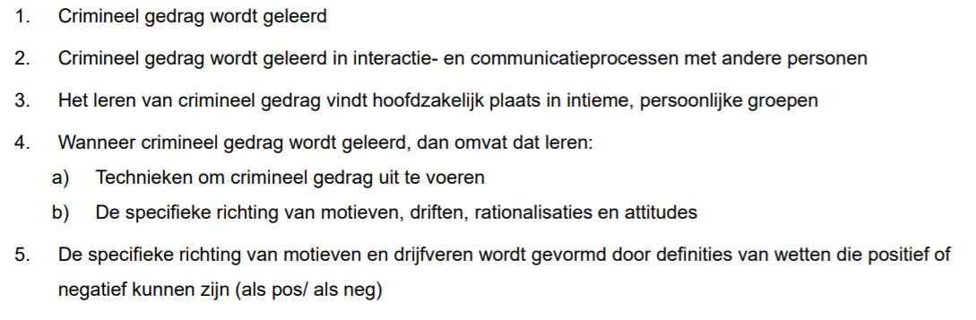9 toetsbare proposities

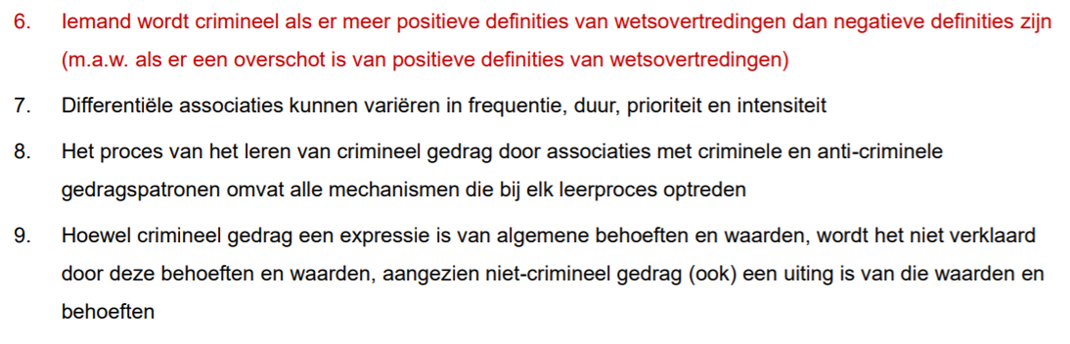

Toetsbare proposities (toetsbare voorspellingen) die het belangrijkst zijn:

1. Iemand wordt crimineel als er meer positieve definities van wetsovertredingen dan negatieve definities zijn.
2. Differentiële associaties kunnen variëren in frequentie, duur, prioriteit en intensiteit

De 6e is de meest fundamentele deel van differentiële associatie:

* Iemand wordt crimineel als er meer positieve definities van wetsovertredingen dan negatieve definities zijn

🡪 Mensen zijn geneigd om de normen over te nemen die het sterkst aanwezig zijn in hun sociale omgeving

* Gaat dus over **wat** (welke normen) wordt aangeleerd, maar ook over **hoe** (sterkst aanwezig in sociale omgeving

De 7e propositie:

* Differentiële associaties kunnen variëren in frequentie, duur, prioriteit en intensiteit

1. **Frequentie** 🡪 hoe vaak interactie? (hoe vaker, hoe groter)
2. **Duur** 🡪 duur van blootstelling aan mensen met bepaalde normen? (hoe langer, hoe groter)
3. **Prioriteit** 🡪 hoe vroeg in iemands leven? (hoe eerder, hoe groter)
4. **Intensiteit** 🡪 de prestige of status van anderen? (hoe hoger de status, hoe groter)

(hoe groter de kans dat je die normen aanleert)

Zowel criminele als niet-criminele associaties worden hierdoor beïnvloed

*Tweede deel*

Kritiek theoretisch vlak:

* Te simplistisch, overdreven deterministisch, vanwege:

1. Theorie veronderstelt dat mensen passieve actoren zijn
2. Te sterk contrast tussen conventionele, mainstream normen en waarden enerzijds en delinquente, subculturele normen en waarden anderzijds

Kritiek op methodologisch vlak:

* Veronderstelt specifieke causale volgorde: sociale interacties en leerprocessen leiden tot criminaliteit 🡪 empirische toetsen niet altijd in staat die causaliteit vast te stellen
* Sheldon Glueck: als crimineel gedrag geleerd wordt, hoe is het dan ooit begonnen?

**Aanpassingen op basis van die kritiek:**

‘Differential reinforcement’ en ‘differential identification’ – theorieën (**Jeffery**, 1965; **Akers**, 1966)

* Een complexere relatie tussen persoon en omgeving
* Nieuwe proposities:

1. Crimineel gedrag geleerd via operante conditionering (het leerproces waarbij een respons in een bepaalde context gevolgd wordt door een bekrachtiger of bestraffer).
2. Crimineel gedrag geleerd in niet-sociale situaties die bevestigen of afkeuren als sociale situaties die bevestigen of afkeuren
3. Gebeurd in de groepen waar het individu de meeste bevestiging krijgt
4. Het leren van dit gedrag is afhankelijk van de beschikbare bevestigers
5. Het geleerde gedrag is afhankelijk van de regels en normen die bij die bevestigers aanwezig zijn
6. Vindt plaats wanneer crimineel gedrag meer wordt aangemoedigd door de bevestigers dan niet-crimineel gedrag
7. De sterkte van crimineel gedrag is afhankelijk van de hoeveelheid, frequentie en kans op bevestiging. Dit hangt af van normen en attitudes.

* Interesse in de rol van straffen en wie die straffen opleggen
* Straf positief 🡪 het volgt gedrag en door de straf neemt het gedrag af
* Straf negatief 🡪 het neemt de vorm aan van reductie of verlies van beloning of privileges
* Straffen effectiever als ze komen van belangrijke personen in iemands omgeving (ouders, school, etc.)
* Aandacht voor rol imitatie (gevolg van observeren beloning gedrag anderen), als specifiek leerproces
* Veel aandacht voor invloed van straffen

Beleid:

* Jonge en kwetsbare individuen weghouden bij deviante groepen en hen leren om deze groepen te negeren
* Kritiek:

1. Negeren de complexer relatie tussen associatie en deviantie
2. Ook ingrijpen op ouder-kind relaties anders niet effectief
3. Geen uitleg voor beloning van conventioneel gedrag
4. Geen uitleg voor oorsprong crimineel gedrag

Cognitieve sociale leertheorie (**Bandura**)

* Komt voort uit de passieve actoren kritiek
* Ook rol van (massa)media belangrijk
* Je leert niet alleen door beloning en straf, maar ook door **observeren** van anderen
* 4 sub processen:

1. Aandacht voor gedrag
2. Behoud van dat gedrag (door geheugen en interpretatie)
3. Nadoen gedrag (betrekt fysieke mogelijkheden en skills)
4. Motivatie

* Emergent interactive agency 🡪 mensen zijn geen passieve actoren, maar ook nemen zij niet blind alles over uit hun omgeving.
* Imposed environment 🡪 weinig controle over
* Constructed environment 🡪 filteren van je realiteit

**Neutralisatietheorie en drift: Matza en Skykes**

Normale mensen kunnen crimineel worden door, door sociale processen, te leren hun acties te minimaliseren en te neutraliseren.

* Geen scheiding van mainstream en subcultuur, maar conventionele en deviante normen leven naast elkaar.

**Centraal idee:**

* Excuses en rechtvaardigingen die worden gebruikt om gedrag te rationaliseren worden gezien als oorzaak voor crimineel gedrag
* Dit wordt gedaan voorafgaand van het crimineel gedrag (het gedrag dat je gaat vertonen voor jezelf al neutraliseren)
* Door het proces van neutraliseren te leren, wordt je kans op crimineel gedrag vergroot

5 technieken volgens **Matza** en **Skykes**:

1. De ontkenning van verantwoordelijkheid (‘Ik ben niet schuldig, want ik ben dronken’)
2. De ontkenning van schade of nadeel (‘…, want niemand heeft er echt last van’)
3. De ontkenning van het slachtoffer (‘…, want het slachtoffer vraagt er om/lokt het uit’)
4. De veroordeling van de ‘veroordelaars’ (…, want de politie en rechtssystemen zijn corrupt’)
5. Het beroep op hogere plichten (…, want ik doe het niet voor mezelf, maar voor een ander’)

Andere theoretici hebben hier nog meer aan toegevoegd:

1. Metafoor van het grootboek (‘Ik heb meer goede dingen gedaan dan slechte dingen’)
2. Normaliteitsclaim (‘Iedereen doet het’)
3. Ontkenning van negatieve bedoelingen (‘Het was maar een grapje’)
4. Relatieve aanvaardbaarheidsclaim (‘Sommige die slechtere dingen hebben gedaan’)
5. Claim ergens recht op te hebben (‘Voor alles wat ik heb gedaan, verdien ik een beloning’) (bijvoorbeeld, vreemdgaan door militairen)

**Centrale idee drift:**

🡪 Reactie op kritiek dat de scheiding tussen mainstream en subcultuur te zwart wit is.

* Ook in de mainstream samenleving zitten afwijkende normen (bijvoorbeeld: noodweer is toegestaan terwijl geweld normaal niet toegestaan is)
* Criminelen zijn dus ook gewone burgers (ook door mensen hun leven kan hun ‘status’ veranderen (soms crimineel, soms niet))
* Neutralisaties spelen een rol bij het soms overschuiven naar crimineel gedrag

Bandura’s moral disengagement theory:

* Type 1: rechtvaardiging

1. Morele rechtvaardiging (slecht gedrag op een manier presenteren waardoor het persoonlijk en sociaal acceptabel wordt en een morele reden lijkt te hebben)
2. Eufemistisch taalgebruik (slecht gedrag mooier laten klinken)
3. Vergelijking (jouw slechte gedrag vergelijken met nog erger gedrag, waardoor jij beter lijkt)

* Type 2: ontwijken van verantwoordelijkheid

1. Vervormen van aangedane schade (minimaliseren en negeren van schade die is aangedaan) 🡪 Matza’s ontkenning van schade
2. Anderen de schuld geven 🡪 Matza’s ontkenning van slachtoffer

* Ook dehumaniseren zorgt voor ontkoppeling (*disengagement*).

Beleidsimplicaties Neutralisatie en Moral Disengagement:

* Veranderen van taalgebruik rondom deviant/crimineel gedrag

Beperkingen en evaluatie:

* Geen uitleg voor oorsprong criminaliteit
* Invloed van de onderzoekvorm (interviews) 🡪 geen controlegroep
* Niet duidelijk of neutralisatie echt al plaatsvind voordat het criminele gedrag is vertoond

Sociale-beïnvloedingsperspectief: sociale leertheorieën, Sutherland, Burgess en Akers

* Delinquent gedrag wordt geleerd in interactie met significante anderen

Sociale-selectieperspectief: sociale controletheorieën, o.a. Hirschi

* Jongeren zijn geneigd om vriendschappen te sluiten met anderen die overeenkomstig niveau van crimineel gedrag vertonen

Onderzoek/ extra literatuur:

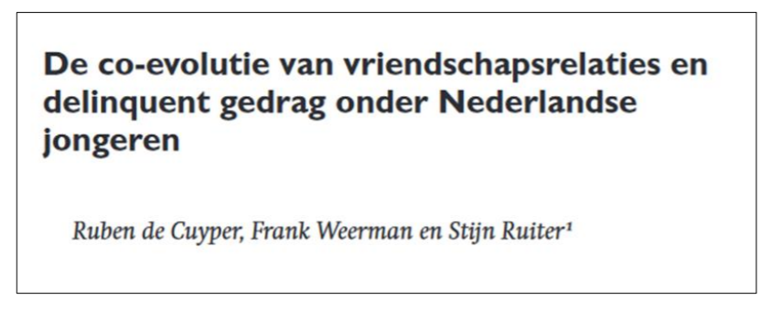

* Hoe wordt de relatie tussen het delinquente gedrag onder jongeren en het delinquente gedrag van hun vrienden verklaard?
* In hoeverre wordt de mate waarin iemand zijn delinquente gedrag aanpast aan dat van zijn vrienden, beïnvloed door kenmerken van de betreffende vriendschapsrelaties?
* Sociale leertheorieën 🡪 crimineel gedrag wordt voornamelijk geleerd door interactie met mensen in directe omgeving
* Sociale controletheorieën 🡪 gaat sneller vriendschappen aan met mensen met deze criminele ideeën als jij
* 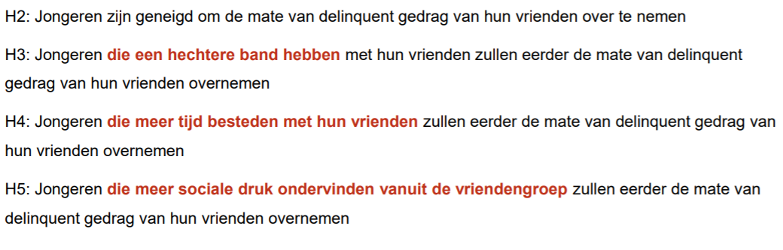Resultaten passend zowel bij leer- als controletheorie

Hoorcollege 5: 15/9 Lieselotte Blommaert. **Sociale Controletheorieën**

*Eerste deel*

Sociale leer- en sociale controletheorieën zijn beide sociale procestheorieën.

* Beide op ‘meso-niveau’ 🡪 focus op sociale relaties met wie ‘close’ is, hechte banden
* Beide heeft te maken met socialisatie
* Verschil tussen **consensus** (controletheorie, gaat ervan uit dat de meeste mensen in de samenleving dezelfde normen hebben) en **conflict** (leertheorie, gaat ervan uit dat de samenleving bestaat uit verschillende groepen met verschillende normen en belangen en die zijn in tegenstelling)
* Bij leertheorieën crimineel gedrag door leren socialisatie, bij controletheorieën door **falen** van socialisatie

**Sociale controletheorieën:**

* Ziet mensen als rationeel, calculerend en egoïstisch
* 🡪 iedereen heeft reden/motivatie voor crimineel gedrag (Net als klassieke/economische/rationale-keuzetheorie)
* Crimineel gedrag 🡪 door falen van socialisatieprocessen

Verklaring criminaliteit = niet kijken naar motivaties, maar naar wat weerhoudt.

🡪 Niet waarom doen **zij** het, maar waarom doen **wij** het **niet**?

Sociale controle-theorie:

De meest invloedrijke is de (failure to bond) theorie van Hirschi.

**Broken bonds:**

* Er is socialisatie geweest, maar iets verbrak of verzwakte die banden later in het leven
* Minder sterke focus op jeugd als cruciale fase (ook op latere leeftijd kunnen banden verbroken worden)
* Impliceert deels ook focus op andere personen en instituties

**Failure to bond:**

* Er vindt geen socialisatie plaats
* **Bowlby**: attachment theory 🡪 kinderen die te maken hebben met mishandeling, verwaarlozing, in de steek lating, pleeggezinnen, etc. grotere kans op criminaliteit
* **Nye**: controle 🡪

1. Directe controle door angst op straffen.
2. Indirecte controle door het niet willen pijn doen van geliefden
3. Interne controle door schuldgevoel

* **Reckless**: containment theory 🡪 gedrag op basis van “pushes” van omgeving en “pulls” van leeftijdsgenoten.
* **Kornhauser**: samenvatting 🡪 sociale controle is de mogelijke beloning of afstraffing van het wel of niet naleven van conventionele normen.

**Hirschi** sociale controle-theorie:

* Bouwt verder op andere versies van ‘failure to bond’ theorieën (Reiss, Nye, Reckless)

Kernideeën:

* **Assumptie** 🡪 iedereen zou de wet overtreden als ze niet bang zouden zijn voor consequenties
* Hechte banden met conventionele ouders, school, vrienden, etc. weerhouden mensen van plegen delicten
* Banden zorgen voor een te groot risico om mensen te verliezen na plegen van een delict
* **Banden bestaan uit 4 elementen:**

1. **Attachment (emotionele gehechtheid)**
2. **Commitment (investering in conventioneel gedrag)**
3. **Involvement (betrokkenheid bij conventionele activiteiten)**
4. **Belief (geloof in conventionele normen)**

De elementen vormen een causale keten 🡪 Als 1 van die 4 elementen ontbreekt/is aangetast, dan is er slechts gelegenheid tot criminaliteit nodig

Attachment:

* Emotionele gehechtheid aan anderen (+ gevoeligheid voor menig/wensen van anderen)
* Gebaseerd op wederzijds respect en vertrouwen (afhankelijk van herhaalde interacties)
* Band met anderen zijn een voorwaarde voor het al dan niet naleven van een norm

Commitment:

* Investering in conventioneel gedrag
* Angst voor consequenties 🡪 wat de kosten vs. baten verandert

Involvement:

* Tijdsinvestering
* Betrokkenheid bij conventionele activiteiten
* Verhindert deviant gedrag doordat de tijd die je hebt beperkt is

Belief:

* Geloof in conventionele normen
* Samenleving heeft gedeeld/gemeenschappelijk waardensysteem, maar mensen verschillen in mate waarin ze ‘geloven’ in de morele validiteit regels

*Tweede deel*

**Zelfcontroletheorie:**

**Hirschi** en **Gottfredson** (A General Theory of Crime (1990) en andere publicaties)

‘modernere versies’ (o.a. die van Sampson & Laub, 1993)

**Kernideeën:**

Aanpassing van sociale controletheorie

* Laat 4 componenten idee los
* In plaats daarvan focus op gebrek en zelfcontrole die leidt tot impulsief gedrag
* Niet zozeer gebrek aan sociale banden, maar gebrek aan zelfcontrole verklaart criminaliteit

Overeenkomsten:

* **Assumptie** 🡪 iedereen in principe geneigd tot deviant gedrag
* **Assumptie** 🡪 mensen als rationele actoren die rationele keuzes maken
* Focus op wat mensen weerhoudt van crimineel gedrag

**Zelfcontrole** = de neiging om acties/gedrag te vermijden waarvan de kosten op de lange-termijn de baten op de korte termijn overstijgen, wat resulteert in impulsief en deviant gedrag.

(Zonder zelfcontrole: Eerder geneigd te laten verleiden door de korte termijn baten en kosten op de lange termijn de negeren)

Oorzaak:

* Gebrekkige aandacht van ouders voor opvoeding

1. Te weinig toezicht/monitoring
2. Deviant gedrag wordt te weinig herkent door ouders/verzorgers
3. Gedrag wordt te weinig gecorrigeerd/gestraft

Beleidsimplicaties:

* Invloed “pushes” en “pulls” verkleinen door binding met conventionele instanties te vergroten
* Ouders goede opvoeding aanleren (haalt de 3 oorzaken van zelfcontroletheorie weg)
* Gezinstherapie om mishandeling te voorkomen

Evaluatie:

* Geeft niet een goed onderscheid tussen verschillende soorten bonden
* Geen duidelijke causaal verband wat betreft bonding
* Geen uitleg voor genderverschillen in criminaliteit
* Geen uitleg voor serieuze criminaliteit onder volwassenen
* Zelfcontroletheorie wel ondersteunt, maar 🡪 geen uitleg voor genetische verschillen in impulsiviteit

Onderzoek/ extra literatuur:

* Huwelijk zorgt voor meer sociale controle 🡪 minder criminaliteit

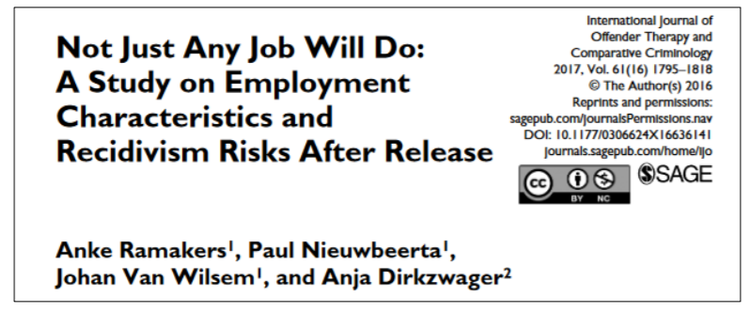

* In welke mate heeft het hebben van een baan en de kenmerken van deze baan invloed op recidive?
* **Hypothese**: ex-gevangenen met een baan hebben een kleinere kans op recidive 🡪 emotionele hechtheid, betrokkenheid bij activiteiten, voldoen aan conventionele normen, investering in conventioneel gedrag
* **Resultaten**: een **stabiele** baan met een **hoog beroepsniveau** zorgen voor minder recidieven

Hoorcollege 6: 16/9 Paul Boekhoorn. **Labeling & Crimes of Place**

*Eerste deel*

**Labeling theorie:**

* Hoofdfiguren: Lemert, Becker en Goffman
* Criminaliteit is geen vaststaand gegeven, maar varieert in tijd, cultuur en situaties
* **Kernidee =** geen enkel gedrag is inherent crimineel of deviant, maar wordt dit pas als anderen dit label erop plakken
* **Centraal:** de aard van de reactie van de samenleving op deze gedragingen
* Als een lichte overtreding met een te zware reactie wordt ontmoet, leidt dit tot negatieve socialisatie en neemt de kans op crimineel gedrag toe.
* Mensen gaan zich gedragen naar het label wat ze wordt opgelegd. Gaan zich gedragen naar de mening die anderen over je hebben.

Sociaal constructivisme:

* Sociale constructies van misdaad: misdaad niet objectief, maar de betekenis die de samenleving er aan geeft.
* Invloed van media op de samenleving
* Niet de aandacht op de ‘lawbreaker’ maar op de ‘lawmaker’. 🡪 in hoeverre zijn de wetten en labels die worden gemaakt door de lawmakers verantwoordelijk voor crimineel gedrag.

Symbolisch interactionisme:

* Interactie die wij als persoon hebben en die jouw zelfidentiteit mede bepalen.
* Proposities:

1. We creëren onze eigen identiteit gebaseerd op hoe anderen op ons reageren en met on omgaan
2. Wat anderen doen is het resultaat van hoe zij hun sociale wereld interpreteren
3. Mensen communiceren door gebruik te maken van symbolen (belangrijkste is taal en spraak)
4. Hoe beter een onderzoeker de rol van de ander kan inschatten of empathie heeft, hoe beter de theorie kan worden opgesteld

* Niet iedereen is even belangrijk in je leven 🡪 belangrijkste zijn degene die regels kunnen opstellen en handhaven zoals politie, rechters, leraren, etc.
* Interactie met vooral die belangrijkste groep kunne je zelfidentiteit veranderen

Voorloper labeling theorie:

* Tannenbaum, 1938
* “The dramatization of evil” 🡪 het veranderen van iemands identiteit door straffen of beloningen, wat of gedrag kan onderdrukken of juist naar boven brengen
* Onderzoek naar jeugdcriminaliteit
* Proces van verharding van het oordeel, verhouding in houding en leidend tot het labelen (‘tagging’) van de jongeren

**Lemert’s** Primary and Secundary Deviance (1951):

* **Primaire deviantie** (‘minor rule-breaking behavior’ licht regel afwijkend gedrag, geen belangrijk onderdeel van zelfbeeld)
* **Secundaire deviantie** (door sancties komt stigmatisering, met als gevolg een versterking van deviant gedrag. 🡪 label wordt geaccepteerd door persoon en wordt onderdeel van identiteit)

**Becker’s** Interactionist Theory: Social Reaction and Master Status:

* Becoming a marihuana user (1953) en Outsiders (1963)
* **Becker**: de reden van deviant gedrag ligt bij het publiek, niet bij de dader
* 1. Sociale groepen maken regels en bepalen deviant gedrag (***moral entrepeneur***), 2. passen dit toe op sommige mensen 3. die worden gelabeld als buitenstaanders.
* Als een persoon ‘succesvol’ is gelabeld, bereikt hij de ‘master status’ en zit vast aan dit label.
* Groepen met een deviant label hebben doorgaans geen macht
* Publiek blijft zoeken naar een bevestiging van dat label
* **Resultaat**: gelabelde zal zich naar het label gaan gedrag
* ‘self-fulfilling prophecy’ (**Merton**)
* Omgaan met lotgenoten 🡪 versterking crimineel gedrag
* **Tertiaire deviantie**: degene die gelabeld is als deviant, gebruikt dit label als symbolisch en bijzonderheid (het wordt een geëmancipeerde of zelfgekozen identiteit)

Thomas-theorema:

* “If men define situations as real, they are real in their consequences.”

**Goffman’s** Stigma and Total Institutions:

* **Goffman** (1963) introduceert: het begrip **‘spoiled identity’** (geschonden identiteit
* Individu is afhankelijk ban anderen binnen totale instituties (zoals een gevangenis) en door stigmatisering raakt zelfbeeld en identiteit kwijt.
* **Defiance**: versterking van deviante/criminele status: ‘reject the rejectors’ (opstaan tegenover de mensen die je labels opleggen)

**Braithwaite’s** Reintegrative Shaming:

* Crime, Shame and Reintegration (1989)
* Zoeken naar omstandigheden waaronder sociale reacties juist kunnen bijdragen aan rehabilitatie van overtreders
* Kern: ‘shaming’ (uitingen van afwijzing van vertoonde gedrag met de intentie om berouw op te roepen bij de overtreder)
* Twee vormen:

1. Desintegrative shaming (slecht)
2. Reintegrative shaming (resotrative justice; herstelrecht) 🡪 zorgt voor een sociaal proces waardoor de overtreder weer terug de samenleving in kan, herinnert hen aan hun morele waarden en dat maar een gedeelte van hun gehele gedrag slecht is. Zij zijn geen slechte mensen, maar vertoonden slecht gedrag

**Matsueda’s** Informal Negative Labeling and Different Social Control:

* Belangrijk labelingproces door informele socialisatie (met leeftijdgenoten, ouders, etc.)
* Different social control: dit proces uitbreiden en ook geleerde definities van deviantie daarbij betrekken. Deze kunnen leiden tot een conventionele richting (naleven conventionele regels en normen) of criminele richting (naleven deviante normen en regels)

Media, beeldvorming en stigmatisering:

Misdaad is ongewoon en bizar

1. Afstotend en huiveringwekkend
2. Fascinerend

* Overmaat van dreigingsbeelden
* Mediahypes

1. Gebeurtenis uitvergroten en er een naam aan geven
2. Steeds meer verschijnselen onder zelfde noemer brengen
3. Reacties politiek en autoriteiten: criminalisering en nieuwe regelgeving

Beleidsimplicaties:

* Niet te fel reageren op licht regel overtredend gedrag (vooral bij jeugd)
* Vier beleidsaspecten: (Einstadter & Henry, 2006)

1. **Decriminalization**: het niet criminaliseren van een overtreding waar geen slachtoffers bij zijn betrokken (Bijv.: legaal maken van drugs of gokken)
2. **Diversion**: in het geval van lichte schendingen van de wet, niet tot rechtbank leiden, maar tot informele ‘correctieve processen’.
3. **Decarcerations**: totale instituties (detentie) minimaliseren, door alternatieve manieren te bedenken zoals een proeftijd of een enkelband
4. **Restitution** en reparation: terugbetalen en compenseren van de schade die is aangedaan aan slachtoffer (bijv.: Halt)

Kritiek en evaluatie:

* Assumptie dat bestrijden van criminaliteit juist een versterkend effect kan hebben bediscussieerd
* Geen verklaring voor aanleiding tot primaire deviantie en waarom sommige mensen wel of meer en andere niet of minder
* Geen verklaring voor bepaalde soorten criminaliteit waarvoor geen publieke labeling is (bijv. witteboordencriminaliteit)
* Verschillen tussen personen/groepen die wel of geen last hebben van ‘zelf-stigmatisering’ ondanks stigmatisering door anderen
* Geen bewijs dat labeling zorgt voor een negatief zelfbeeld

*Tweede deel*

**‘crimes of place’**

* Sociaalecologische theorieën; Chicago School en modernere varianten
* Culturele theorieën van criminaliteit; **Selin**, **Hagedorn**
* **Uitgangspunt** = invloed van de omgeving op wijkniveau (fysiek en qua cultuur)

Sociale ecologie:

* Gebruik van concepten als symbiose, invasie en afsterven (studie van sociale ziekten)
* Crimineel gedrag situationeel/territoriaal, niet aangeboren
* Combinatie van migratie en deviant gedrag.
* Mensen zijn sociaal en gevormd door hun afhankelijkheid van elkaar en de middelen die aanwezig zijn in hun omgeving
* Menselijke organisatie ontstaat door interactie met populatie en de omgeving
* Zowel conflict (onderdelen van een wijk hebben competitie met elkaar) als consensus (iedereen leeft symbiotisch samen en met de samenleving)
* Gedachte: samenbrengen van verschillende groepen zorgt voor het overnemen van verschillen door de mainstreamnorm 🡪 was niet het geval, dus idee dat plekken wellicht voor criminaliteit zorgen en niet de populatie
* Wijken met een hoge bevolkingsdichtheid zorgen ervoor dat er meer mensen buiten op straat rondhangen 🡪 eerder geneigd tot crimineel gedrag
* Zorgt ook voor minder toezicht op kinderen 🡪 minder schoolprestatie 🡪 minder conformeren
* 3 dimensies:

1. De politieke en economische krachten die een populatie vormt in de eerste instantie
2. De dynamiek van de krachten in een wijk
3. Hoe die krachten invloed hebben op systemische relaties tussen wijkgenoten

Chicago school:

* De Chicago school: sterke empirische oriëntatie (interviews en participerende observatie als methode van onderzoek van dagelijks leven)
* Chicago: industrialisering, migratie en verpaupering
* Focus niet op samenleving maar op wijkniveau
* Snelle sociale verandering gaat gepaard met toename criminaliteit door verlies sociale controle

Concentrische theorie (Park en Burgess, 1924)

* De stad groeit volgens een serie van concentrische cirkels, die elk hun eigen sociale en culturele kenmerken hebben
* Sociaal ecologische school
* Gemeenschappen worden op eenzelfde manier beoordeeld als een natuurlijk ecosysteem
* **1e zone (‘The Loop’)**: commercieel. Waardevolle transport middelen (water en spoorwegen)
* **2e zone**: transitiezone. Verpaupering van gebouwen, want er wordt geen geld in geïnvesteerd. Lage inkomens (veel nieuwe immigranten en African Americans vanuit the South. Meeste criminaliteit.
* **3e zone**: arbeidershuizen. Waren ontsnapt uit de 2e zone. Veel tweede en derde generatie immigranten.
* **4e zone**: suburbs. Veel dure huizen en appartementen
* **5e zone**: duurste huizen. Forenzen zone (mensen die ver bij hun werk vandaan werken en naar hun werk reizen elke dag)

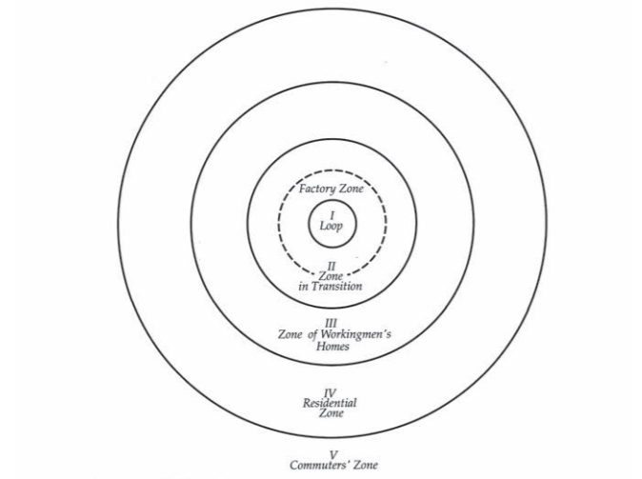

Sociale desorganisatietheorie:

* Bij sociale desorganisatie is er een proces van verzwakking van de invloed van anderen en sociale regels op individueel gedrag(Thomas en Znaniecki, 1920)
* Conflict tussen verschillende etnische groepen over de schaarse middelen
* Plek waar veel gangs ontstaan
* Desorganisatie van bepaalde buurten voedingsboden voor delinquente tradities die intergenerationeel worden overgedragen (Shaw en McKay, 1942)
* Criminaliteit wordt min of meer aanvaardbaar
* Culturele transmissie: subculturele criminele waarden worden doorgegeven van generatie op generatie binnen een buurt.

Shaw en McKay’s onderzoek:

Conclusie:

**Kwantitatieve gegevens:**

* Meeste criminaliteit in zone 2 en hoe verder van het centrum af hoe minder
* Sommige delen van een zone meer criminaliteit dan andere delen (noorden van zone 3 minder dan zuiden van die zone)
* Samenhang met sociale problemen
* Buurten met veel migranten, maar criminaliteit niet gerelateerd aan etnische afkomst. Onafhankelijk van welke etnische afkomst.

**Kwalitatieve gegevens:**

* Delinquente jongeren verschillen niet naar persoonskenmerken, maar het gaat om sociale desintegratie van buurten (met 1. Weinig sociale controle en 2. Ruime gelegenheid voor criminaliteit)
* Delinquentie begint al op jonge leeftijd

Beleidsimplicaties:

* Lokale groepen voor jongeren (onder leiding van oudere inwoners van de buurt) 🡪 recreatieve activiteiten, fysiek verbeteren van de wijk, counseling en hulp indien aanraking met rechtssysteem

Evaluatie Chicago School:

* Fouten bij het gebruik van data, daardoor ook wellicht conclusies fout
* Geen aantoning dat het wonen in een goede buurt zorgt voor meer organisatie binnen een wijk.
* Effect Chicago Area Project nooit geëvalueerd
* Soortgelijk project in Boston had effecten op deelname van beoogde doelgroep aan activiteiten, maar leiden niet tot criminaliteitsreductie
* Zijn zones universeel?
* Wat is de relatie criminaliteit-sociale organisatie?
* Sommige etnische groepen hebben systemisch lager of juist hoger criminaliteitsniveau
* Verschil pleegbuurt-woonbuurt?
* Analyse van omvang criminaliteit alleen gebaseerd op officiële cijfers van politie en justitie (geen gebruik self raport cijfers)
* ‘ecological fallacy’: niet kenmerken van buurt maar juist kenmerken van daders bepalend

Kenmerken van buurten met sociale ontwrichting:

* Hoge bevolkingsdichtheid
* Armoede
* Gemengde functies
* Snelle wisseling van bevolking (migratie)
* Verval/verpaupering

Nieuwe sociaal ecologische theorieën:

* **Robert Sampson**: ‘Social disorganization revisited’ (1995)
* Broken windows-theorie
* Urban design and enviromental criminology (new social ecology)

Kritiek op ecologische benadering:

* Wijk minder invloed op jongeren dan gedacht (sociaal netwerk groter, bijvoorbeeld school en vrijetijdsbesteding)
* Mobiliteit groter, dus criminaliteit in andere buurt dan woonbuurt

Verschil in VS en NL:

1. VS: apartheid en sociale segregatie; cultuur van armoede en zwarte getto’s
2. NL: verzorgingsstaat, sociale woningbouw en geen getto’s

Van der Leun, Snel en Engbersen:

* Vierdimensionale verklaring:

1. de bewonerspopulatie wordt gekenmerkt door een beperkt toekomstperspectief en begrensde maatschappelijke aspiraties
2. sommige wijken hebben fysieke kenmerken die gelegenheid scheppen: slecht beveiligde huizen, onveilige openbare ruimtes en coffeeshops
3. aanwezige criminele circuits in de wijk
4. geringe sociale cohesie

Aanpak criminaliteit:

* **Preventief beleid:**

1. **Zero tolerance**: “heroveren” van staat en buurt door het aanpakken van kleine overtredigen. Alleen afschrikkingen 🡪 leidt niet tot een verinnerlijking van dat wat ze fout doen bij burgers, groot nadeel van zero tolerance
2. **Aanpak broken windows**: aanpakken van overlast en wanorde
3. **Defensible space**: de publieke ruimte op een andere manier in te delen; geen camera’s, maar burger zelf meer toezicht aanwakkeren

* **De wijkaanpak:**

1. renovatie/upgrading: vraag of het criminaliteit verkleint (wellicht ook vergroot?)
2. verplaatsing van problemen? of juist uitstralingseffecten?
3. vergroten sociale cohesie/ burgerschap
4. aantal sociale contacten irrelevant (het gaat om de aard van de sociale contacten, dus om ‘bridging’, ‘bonding’ is niet alleen belangrijk)
5. wij-gevoel kan hindernis zijn voor burgerschap (burgerschap, is verantwoordelijkheid nemen voor problemen in de sociale wijk)

Bevindingen onderzoek wijkaanpak:

* Versterken van sociale netwerken: geen noodzakelijke voorwaarde voor vergroten veiligheid

**Culturele theorieën:**

* **Cultural theory**: groepen met verschillende achtergronden/herkomst en etnische groepen hebben verschillende culturele erfenissen
* Een van de groepen is dominant
* Minderheden hebben conflicterende normen
* **Subculturele benadering** = theorieën waarin aandacht wordt besteed aan culturele aspecten als verklaring voor criminaliteit
* Door grote druk op minderheden, reactie omkering en vasthouden aan eigen identiteit

Theorie van cultuurconflicten en criminaliteit: **Sellin** (1938):

* Opvoeding gaat gepaard met het leren van culturele waarden en aangepast gedrag (wat mensen acceptabel vinden)
* Delinquent gedrag binnen subcultuur wel geaccepteerd maar binnen dominante cultuur niet
* **Primair conflict** = tussen dominante en minderheidsculturen
* **Secundair conflict** = binnen een cultuur over gedragsnormen
* Hoe complexer de cultuur, hoe groter de kans dat groepen een persoon beïnvloeden en hoe groter de kans dat de normen van elkaar afwijken

Parent culture:

1. Andere cultuur (van een migrant). Normen uit originele land worden niet geaccepteerd
2. Normen overdragen aan kinderen, kunnen die kinderen een strijd ervaren tussen die twee culturen en aliënatie
3. Bij pluralistische samenlevingen kan er een conflict ontstaan tussen die culturen

Gangs and crime:

**Thrasher:**

* Gangs in gebieden marginalisatie en isolatie van mainstreamgemeenschap
* Gangs is probleem van industrialisatie en immigratie en niet van racisme en marginalisatie
* Plaatsvervanging voor gefragmenteerde gemeenschap, waar eigen waarden worden gevormd en die tijdelijk zijn

**Anderson:**

* Jongeren wiens familie niet bij de conventionele cultuur hoort, economische en sociale problemen heeft en weinig discipline en monitoring heerst gealiëneerd raken van de mainstreamsamenleving.
* Straatreputatie een belangrijk onderdeel

**Hagedorn:**

* Niet tijdelijke jeugdige organisaties, maar politieke reactie op verliezen van identiteit
* Maatschappij maakt beslissingen gebaseerd op ras en etniciteit
* Een effect van globalisatie, afname van macht van de staat, politiek beleid dat zorgt voor marginalisatie en massa consumptie van hip-hop en gangsta-rap cultuur.
* Gangs zijn sociale actoren in een geglobaliseerde stad

Beleidsimplicaties Critical Gang Studies:

* **Sampson**: sociale cohesie en gedeelde verwachtingen van sociale controle kunnen rust brengen en criminaliteit verlagen
* **Sampson** en **Hagedorn**: gekoppeld aan een globale analyse. Kan niet worden opgelost met alleen maar beleid in een kleiner regio

In NL:

* Kwalitatief onderzoek naar ontwikkeling deviante carrières
* Gemert, Werdmöller, van San, Khonraad, Ferwerda

Hoorcollege 7: 22/9 Lieselotte Blommaert. **Anomie & Spanningstheorieën**

*Eerste deel*

Anomie, strain en subcultural theory zijn verschillende versies van dezelfde theorie. (anomie 🡪 spanning (strain) 🡪 subcultural)

Verhouding met andere theorieën:

* Van micro (biologie, etc) naar meso (sociale processen), naar meso (wijken en buurten) naar **macro (samenlevingsniveau) en macro/meso (sociale categorieën binnen de samenleving)**

**Assumpties:**

* Deviant gedrag = normale reactie op abnormale situatie
* Mensen zijn geneigd om normen en regels na te leven
* Individuen zijn gesocialiseerd om zich op bepaalde manier te gedragen
* Streven om doelen te verwezenlijken is normaal, menselijk gedrag
* De structuur en cultuur van een samenleving kunnen zorgen voor ‘spanning’ (*strain*)

**Kernideeën:**

* De structuur en cultuur van een samenleving kunnen zorgen voor ‘spanning’ door:

1. Manier waarop ze georganiseerd zijn
2. Welke doelen e voorschrijven (normen en waarden, etc.)
3. De manier waarop middelen zijn verdeeld

* Spanning als:

1. Disfunctionele mismatch tussen doelen en mogelijkheden
2. Individuele aspiraties centraal zonder normatieve en morele richtlijnen
3. Vaardigheden en mogelijkheden niet afgestemd op beschikbare posities

* Spanning beïnvloed mensen 🡪 mensen proberen zich aan te passen aan die spanning 🡪 een van die manieren is crimineel gedrag.

Verschillende versies van theorie leggen nadruk op andere delen van die kernideeën.

**Durkheim’s** Anomietheorie:

Samen met **Merton** traditionele spanningstheorie.

* Grondlegger anomie-theorie (1895)
* Afwijkend gedrag is onvermijdelijk en soms functioneel
* **Assumptie**: mensen rationeel & van nature neiging tot deviantie
* Maar neiging wordt verhoogd/verminderd dood maatschappelijke structuur en cultuur

Criminaliteit is nodig en functioneel, want:

1. Het collectief aan hun waarden en standaarden herinneren
2. Zorgt voor solidariteitsgevoel onder niet-criminelen
3. Samenleving kan morele berichten uitdragen van welke regels het belangrijkst zijn
4. Straffen aan criminelen zorgen ook voor conformiteit onder niet-criminelen

* Hoge niveaus van criminaliteit zijn resultaat van veranderingsproces op samenlevingsniveau. Verschuiving van kleine arbeidsverdeling etc., naar een grote verdeling. (pre-industrieel naar industrieel).
* Dan gaan mensen aspiraties hebben posities te bereiken waar ze niet geschikt voor zijn. Mensen worden gretig hun eigen positie te verbeteren.
* Samenleving is staat van **anomie**. (de drang om hun eigen positie te verbeteren wordt niet gecontroleerd. Antisociaal en non-conform gedrag ontstaat.)

In een goed geordende samenleving:

* Samenhangende set van normen en waarden reguleren het niveau van aspiraties en verwachtingen van individuen, waardoor er relatief weinig criminaliteit voorkomt.

Criminaliteit = signaal en pijn van een zieke samenleving

**Anomie** = drang om eigen positie te verbeteren in een nieuwe structuur van de samenleving is niet gereguleerd en leidt tot non-conformatief en antisociaal gedrag (norm-overschrijdend gedrag. Dus ook crimineel gedrag)

Oplossing 🡪 nieuwe manier om aspiraties te reguleren (nieuwe, seculiere, normatieve kaders)

Oorzaak criminaliteit:

* Afbraak traditionele structuren en waarden
* Sterke arbeidsdeling
* Cultus van individu (bevordert onbeperkte ambities)
* Niet snel genoeg aanpassen van sociale structuur aan nieuwe situatie
* (bij Durkheim meeste nadruk op normen/waarden)

**Merton’s** Anomietheorie:

Samen met **Durkheim** traditionele spanningstheorie

Als de cultuurbepaalde doelen aanprijst voor de hele populatie, maar tegelijkertijd voor een deel van de populatie niet de middelen biedt die doelen te bereiken ontstaat criminaliteit.

* Voortbouwend op **Durkheim**, maar verschillen:

1. Neiging tot deviantie ingegeven door cultuur (ipv. Aangeboren)
2. Focus op verschillen in middelen/ongelijke kansen (ipv. Veranderende normen/waarden)
3. Introductie idee **‘relatieve deprivatie’**
4. Introductie ‘modes of adaptation’, **aanpassingsstrategieën.**
5. (meer focus op meso-niveau (groepen) & micro-niveau (individuen) dan bij Durkheim)

* Eerste hedendaagse versie anomietheorie (1938)

Uitleg bij de verschillen:

1. Neiging tot deviantie ingegeven door cultuur:

* 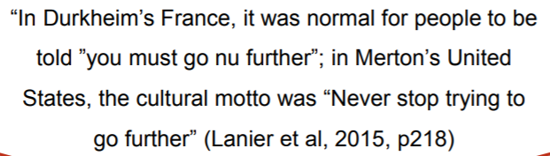context (hij is Amerikaan, Durkheim fransman.) 🡪 in Frankrijk is normaal om te zeggen je bent waar je bent, blijf daar. Bij de American Dream is normaal om jezelf en je situatie altijd te willen verbeteren.

2. Focus meer op verschillen middelen/ongelijke kansen:

* meer op structuur van een samenleving (ipv. Normen en waarden)
* sociale klasse/economische achtergrond individu
* ook bijvoorbeeld etnische achtergrond, gender
* **mismatch** cultureel bepaalde **doelen** en geaccepteerde **middelen** die individu heel en die **afhankelijk** zijn **van positie in de sociale structuur**
* sociale lagen in verschillende mate onderhevig aan anomie

3. introductie relatieve deprivatie

* **relatieve deprivatie** = mensen vergelijken zichzelf met ander groep die het beter heeft en zich daardoor relatief gezien benadeeld voelen
* verklaart waarom **sommigen** overgaan tot deviantie

4. introductie aanpassingsstrategieën

* 5 strategieën (filmpje in de slides en uitleg in boek)

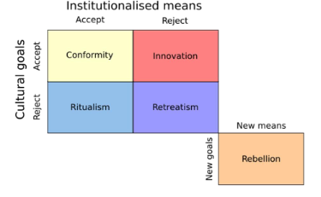

* **Conformiteit:** Harde werkers, American Dream, wetvolgers
* **Innovatie:** valsspelers. Willen zelfde doelen bereiken maar spelen vals op de manier hoe je die doelen moet bereiken. Meerderheid van de criminaliteit
* **Ritualisme:** accepteren dat ze nooit de goals bereiken door beperkingen. Deviant, want de samenleving zegt dat je altijd door moet gaan en niet bij je lot neer moet leggen.
* **Terugtrekking:** escapism. Alcoholisme, drugsverslaving. In de samenleving maar geen deel van de samenleving.
* **Rebellie:** vervangen van doelen door eigen doelen. Motorgroepen, gangs en Amish voorbeelden.

Kritiek op Merton’s anomietheorie:

* Aanname dat iedereen materialistische doelen aanhangt te sterk
* Gewelddadige, passionele of spontane criminaliteit niet verklaard
* Criminaliteit door middenklasse of zelfs elite niet goed verklaren
* Maakt niet genoeg onderscheid tussen aspiraties en verwachtingen

Moderne versies Spanningtheorie (strain theory)

Subculturele versie van **Cohen**

* Student van **Merton** en **Sutherland** (1955)
* Richtte zich specifiek op adolescente jongens en hun criminele gedrag.

Integreert ideeën van **Merton’s** anomietheorie, Chicago school (crimes of place) & differentiële associatietheorie (sociale leertheorie).

* **Overeenkomst Merton** 🡪 mismatch aspiraties en middelen
* **Cohen** zag criminaliteit niet als iets dat gericht is op het behalen van mainstream doelen (vaak niet doelgericht (**non-utilitair**), maar kwaadaardig of negativistisch)
* **Merton** te grote nadruk op individuele dimensie aanpassingen aan spanning 🡪 aanpassingsstrategieën is collectief (criminaliteit vindt plaats in groepen en daar is ook de oorsprong te vinden. Groepsproces)
* Richtte zich op **delinquente subculturen**

Statusfrustratie:

* Belangrijkste waarde = status
* Moeilijk te behalen voor lagere klasses

Reaction formation 🡪 ‘collectively rebel’ (Merton’s 5e aanpassing, maar dan collectief)

1. Doelen herdefiniëren (met opzet tegenovergesteld aan mainstream)
2. Schoolkennis afwijzen
3. Mensen die schoolkennis bezitten ridiculiseren

Subculturele versie van **Cloward & Ohlin**

Integreren ook **Merton**, Chicago School en differentiële associatietheorie.

* Overeenkomst **Merton** 🡪 mismatch aspiraties en middelen
* Maar collectieve ipv. Individuele aanpassing
* Benadrukken dat **working class youths** ook economisch succes nastreven (in tegenstelling tot Cohen, maar net als Merton)
* Verschil Cohen 🡪 jongeren zien falen niet als hun fout, maar las een fout in het systeem
* Voegden ook toe: naast legitieme ‘oppurtunity structure’ (naast legitieme middelen en structuren), illegitieme ‘oppurtunity structure’.
* Jongeren die een goede economische positie willen behalen eerder crimineel, dan zij die middenklasse nastreven
* Frustratie leidt niet meteen tot deviantie, maar aliënatie van conventionele samenleving onder invloed van een complex proces tussen leeftijdsgenoten
* Vier condities:

1. Geen hechting en geloof in bestaande organisaties
2. Anderen ontmoeten om hun problemen op te lossen ipv. het zelf oplossen
3. Genoeg middelen voor handen hebben om te kunnen omgegaan met schuldgevoel en angst

Tot welke aanpassingsstrategie spanning leidt afhankelijk van:

* Buurt- en wijkkenmerken (Chicago school)
* Rolmodellen in buurt/wijk (differentiële associatietheorie)

3 primaire subculturen:

Criminele subcultuur:

* Criminaliteit met materialistische winst (stelen, etc.)
* Ontstaan in wijken met connectie tussen conventionele activiteiten en geldverdienende criminele activiteiten
* Geen geweld

Conflict subcultuur:

* Stabiele georganiseerde criminaliteit ontstaat niet 🡪 weinig rolmodellen en isolatie van conventionele activiteiten
* Lijkt op rebellie aanpassingsstrategieën **Merton** en **Cohen**
* Gangs

Dropouts (‘double failures’):

* Lijken op terugtrekking aanpassingsstrategieën **Merton** en **Cohen**
* Alcoholisme en drugsverslaving

Nog modernere versie: **Agnew** (general strain theory)

Beleidsimplicaties:

* Programma voor sociale hulp en collectieve activiteiten

Evaluatie:

* Weglaten van groepen (vooral vrouwen en minderheden) die niet voldoen aan de dominante cultuur
* Verwarring over definitie doelen en middelen
* Over simplificatie van proces formatie gangs
* Mensen mogen niet creatief zijn in het zoeken naar oplossingen en manieren om sociale structuur aan te passen

Anomie, Neoliberalisme en globalisatie:

* Globalisatie = mate van connecties tussen landen
* Neoliberalisme = economische en politieke stroming die kijkt naar de relatie tussen de staat en de burgers/wereldeconomie.
* Criminaliteit door structurele ongelijkheid American Dream
* **Passas** **(2003):** maar een aantal groepen kunnen genieten van de betere welvaart door globalisatie, waardoor er spanning komt onder de andere groepen wat leidt tot criminaliteit

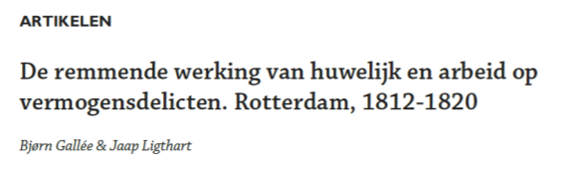Onderzoek/ extra literatuur:

* Geld, economische zekerheid (door huwelijk), status etc. verkleinen de kans op crimineel gedrag. 🡪 werk verkleint kans op crimineel gedrag.

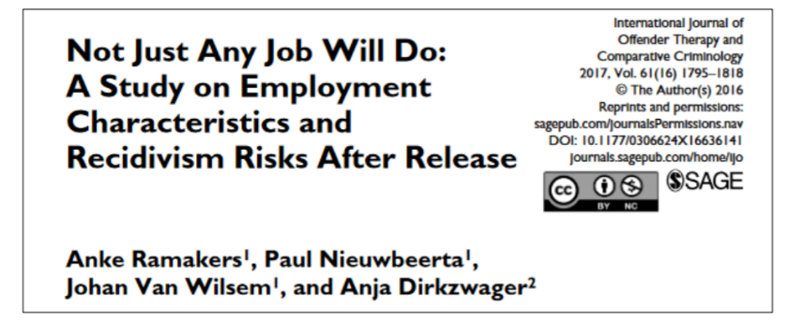

* Het hebben van een baan zorgt voor economische zekerheid en criminaliteit voor financiële spanning niet meer nodig.
* Hoe beter de baan hoe **hoger het inkomen** en de **status**, dus hoe kleiner de kans op criminaliteit



* Probleemjongeren en probleemgezinnen, lage status, weinig perspectief vergroten kans op crimineel gedrag.

Hoorcollege 8: 23/9, Paul Boekhoorn. **Conflict- en Radicale theorieën**

* Macro-niveau (samenlevingsniveau)
* **Criminogeen** = misdaad stimulerend (vatbaar voor criminaliteit (‘*crime-prone’*, risicofactoren)
* **Criminogene structuur** = een afhankelijkheidssituaties waar men zich gedwongen voelen of verleiding ervaren om criminele handelingen te begaan.

**Consensusverklaringen**: mensen en groepen worden het in een redelijk en democratisch gevoerd debat samen eens over de bepaalde normen en acties.

**Conflictverklaringen**: bepaalde normen worden heersend nadat belangentegenstellingen zijn uitgevochten en de winnaar van deze strijd zijn normen algemeen geldig heeft verklaard.

Kenmerken kritische criminologie:

* Criminaliteit en deviantie benaderd uit macro-sociologisch perspectief
* Samenleving is niet eenvormig, maar kent klassenverschillen met verdeling van macht en zeggenschap
* Belangen groepen centraal en de dominante klasse beschermt belangen

Criminaliteit is geen individueel probleem, maar ook een maatschappelijk fenomeen.

Verschil met traditionele criminologie:

* Traditioneel 🡪 aandacht voor ‘kleine’ criminaliteit door sociaal zwakkeren, weinig aandacht voor ‘grote’ criminaliteit (zoals witteboordencriminaliteit, fraude, milieu, etc.)
* Bredere vraag naar domein van criminologie (vraagstukken rondom mensenrechten, imperialisme, oorlog, racisme, seksisme, etc. moeten dat ook worden bestudeerd)🡪 misdaad tegen de mensheid

Radicale en conflicttheorieën:

* Richten zich op social eongelijkheid en klassenverschillen

Onderscheid:

* Verschillende benaderingen en concepten van ‘ongelijkheid’
* **Conflict** 🡪 benadrukt de behoeften en belangen van verschillende mensen en groepen die tegenstrijdig kunnen zijn. (voortbouwend op **Weber**)
* **Radicaal** 🡪 economische ongelijkheid is fundamenteel. (voortbouwend op **Marx**)
* **Conflict** 🡪 mensen zijn niet goed of slecht
* **Radicaal** 🡪 mensen zijn goed van karakter, maar worden gemaakt door de samenleving

Conflicttheorieën:

* Hoofdfiguren: **Weber**, **Simmel**, **Dahrendorp**, **Vold**
* Hedendaags: Turk en Quinney

**Weber**:

* 3 dimensies van conflict:

1. **Macht** (partijen)
2. **Rijkdom** (economische positie)
3. **Prestige** (hoge status)

* Als een kleinschalige groep die 3 allemaal heeft, ontstaat een conflict

**Simmel**:

* Conflict is een gebruikelijke en stabiele vorm van interactie (conflict en competitie zijn met elkaar verweven, waardoor samenwerking wordt geproduceerd)
* Conflict is functioneel voor de samenleving om tegenstellingen op te lossen
* Biologische kenmerken aangeboren en die worden verergert door de samenleving

**Dahrendorf**

* Pluralistische versie van conflict (consensus en conflict worden samengevoegd. 🡪 een samenleving produceert tegenstellingen (conflict), waardoor de samenleving vervolgens resulteert in een nieuwe organisatie (consensus); **dialectische relatie**
* Conflict niet alleen door economische ongelijkheid
* 2 subgroepen:

1. De leiders 🡪 degene met de macht
2. De volgers 🡪 degene die moeten conformeren aan de leiders

* Door die subgroepen herhaald de cyclus van conflict en consensus zich steeds

**Vold**:

* Combineert de ideeën van voorgangers
* Samenleving is in staat van evenwicht, niet door consensus maar door aanpassing van groepen aan elkaar
* Conflict ontstaat bij overlappende belangen
* Groepen zoeken verdediging van recht bij de staat
* Criminaliteit is een normale reactie van normale mensen die worstelen met normale situaties voor het behoud van de manier van keven waar zij voor staan.

Modernere conflicttheorieën

**Turk**:

* Hoe conflict wetgeving vormgeeft
* Mensen in ondergeschikte posities, zijn ondergeworpen aan de waarden, standaarden en wetten van de autoriteiten 🡪 die mensen worden vervolgens als crimineel gezien
* **Norm resister** = mensen die normen doorbreken die niet op tweezijdige acceptatie zijn gebaseerd maar op eenzijdige overheersing
* Condities die kunnen leiden tot conflict tussen autoriteit en subject:

1. Culturele waarden en social acties van autoriteiten komen veelal overheen en hetzelfde is het geval bij een subject
2. Autoriteiten en subjecten zijn georganiseerd
3. Autoriteiten of subjecten zijn minder geraffineerd

* Condities die leiden tot criminalisering subject:

1. Wetbeoefenaars (politie) en rechtssystemen (rechters) zijn het eens of de ernst van de misdaad
2. Groot machtsverschil tussen wetbeoefenaars en daders
3. Het realisme (of gebrek daaraan) van ieder partij z’n acties en hun kans op succes.

* Politieke conflicten escaleren door:

1. **Dwangmatig geweld** (dwingende berichten naar tegenstanders)
2. **Geweld met slachtoffers** (straffen van degene die niet luistert)
3. **Destructief geweld** (uitschakelen van tegenstanders)

**Quinney**:

* Burgers zijn rationeel en doelgericht, maar onderworpen aan ongelijke verspreiding van macht die leiden tot conflict
* Meerdere segmenten delen normen en waarden, maar die hoeven niet georganiseerd te zijn.
* Machthebbers hebben controle via justitie
* Criminaliteit wordt vormgegeven door de media
* Sociale realiteit van misdaad in een politiek georganiseerde samenleving is een politieke daad die is ontworpen om bepaalde belangen boven anderen te beschermen.
* Criminaliteit die het meest zichtbaar is en tegen de powerful, worden eerder gecriminaliseerd.

Beleid:

* Hervorming, niet revolutie
* 5 principes (Turk, 1995):

1. Beleid maken is een politiek proces voor het minimaliseren van menselijke slachtoffers (ipv. Technische oplossingen)
2. Terugbrengen van misdaad vereist structurele veranderingen (ipv. Betrekking op personen)
3. Beleid moet passen binnen strategie van verandering (ipv. Sporadische programma’s en hervormingen)
4. Beleid moet veranderingen in en vanuit de omgeving herkennen en anticiperen (ipv. Officiële aanwijzingen geven)
5. Beleid moet streven naar een levendige maatschappij (ipv. Volgzame samenleving)

* 11 uitwerkingen (Turk. Belangrijkste dikgebdrukt):

1. Publiek informatiepunt over criminaliteit en rechtssystemen
2. **Brede controle wapenbezit**
3. **Afschaffen doodstraf**
4. Levenslang voor gewelddadige misdadigers
5. **Stopzetten van bouwen van gevangenissen**
6. Parttime banen voor alle jonge mensen
7. **Decriminalisering van drugsbezit**
8. Decriminalisering van seksuele activiteiten met consent
9. Decriminalisering van recreatief gokken
10. Mandatory sentetncing
11. **Organiseren van ‘community policing’ en gemeenschapsontwikkeling**

Evaluatie:

* Kritiek van radicale theoretici 🡪 moet alleen gaan om economische machtige klassen (conflict benadering Turk is ‘te pluralistisch’)
* Weinig oog voor negatieve gevolgen van structuur van kapitalisme en inrichting van juridisch systeem
* Er is wel empirisch support voor conflicttheorieën

*Tweede deel*

Radicale theorieën:

* Hoofdfiguren: **Marx** en **Engels**, **Bonger**
* Hedendaags: **Taylor**, **Young**, e.a.

**Marx**:

* Economische klassenconflict leidt tot ondergang van deze vorm van samenleving
* De bourgeoisie gebruikt wetten om hun macht en controle te vergroten
* **Waarom geen rellen? 🡪 de manier hoe de werkelijkheid wordt vormgegeven door de machtigen zorgt ervoor dat mensen de onderdrukking niet door hebben**
* Wetten in kapitalisme hebben **duale relatie**: grens voor uitbuiting, maar staan uitbuiting wel toe; controleert de populatie, maar sommigen meer dan anderen
* Vervreemding door:

1. Geen controle over goederen die zij produceren
2. Hun eigen werkproces
3. Eigen creativiteit en intellectualiteit
4. Andere werkers en kapitalisten

* Leidt ook tot misdaad vanwege criminogene condities van de kapitalistische samenleving
* Er ontstaan ban en in de misdaadindustrie
* Bijdrage van analyse van Marx en Engels aan verklaringen voor criminaliteit indirect/globaal

**Bonger**:

* Eerste poging marxistische benadering in criminologie
* Niet alleen focus op arbeidersklasse, maar **op alle niveaus**
* Kapitalisme zorgt voor armoede, maar ook egoïsme, waardoor mensen sneller crimineel gedrag gaan vertonen
* Kapitalisme ondersteunt alleen de heersende klasse en criminaliseert de onderklasse
* Relatief weinig invloed van Bonger en marxisme op criminologie na WO 2 tot opkomst radicale ‘nieuwe criminologie’ begin jaren 70 🡪 doordat sociale conflicten en onrust groeiden

Hedendaagse radicale theorieën:

* Centrale ideeën:

1. Kapitalisme creëert sociale instituties, identiteiten en acties
2. Kapitalisme creëert klassenconflict en tegenstrijdigheden
3. Criminaliteit is een rationele reactie op kapitalisme en zijn tegenstrijdigheden
4. Kapitalistische wetten faciliteren en verdoezelen crimineel gedrag van dominante groepen en onderdrukking
5. Criminaliteit is functioneel voor het kapitalisme
6. Kapitalisme vormt de reactie van de samenleving op criminaliteit door het creëren van wetten

**Instrumentele marxisme**: zien een directe relatie tussen heersende economische klasse en de overheid (strafrechtssysteem als gewelddadige instrumenten om controle te houden over lagere klassen)

**Structurele marxisme**: ziet de staat als autonoom, waar rekening wordt gehouden met lange termijn belangen van het kapitalisme in plaats van de korte termijn belangen van machtige bedrijven.

* **Structureel** 🡪 dat politiek altijd afhankelijk is van het bedrijfsleven
* **Instrumenteel** 🡪 dat het bedrijfsleven de politiek beïnvloed

Recente ontwikkelingen:

* Meer empirisch oriënteren (met als resultaten):

1. Onderzoek naar sociale structuren die een trend voorspellen in opsluiting en criminaliteit en de invloed van werkeloosheid op criminaliteit en opsluiting
2. Economische cycli hebben invloed op rechtscycli
3. Criminaliteit en de media
4. Aandacht voor witteboordencriminaliteit

* Barak (1991) relateert misdaad aan modernisering, kansen en afhankelijkheid
* Shantz manifesto van radicale criminologie:

1. Anti-staat en anti-kapitalisme
2. Exploitatie van werkers centraal in kapitalisme
3. Rechtssystemen proberen te profiteren van criminaliteit tegen powerless
4. De staat probeert de powerful te beschermen
5. Confronteren van aanvallen tegen inheemse groepen
6. Uitdagen nationale soevereiniteit en grensbewaking
7. Klimaatbewust
8. Afschaffing van alle staatsgerichte rechtssystemen

Beleid:

* Sociale structuur moet veranderen
* Aanpassing van kapitalistische systeem
* Socialistische revolutie
* **Quinney** voor ‘innerlijke vredesrevolutie’
* De beleidsoplossing door anderen beschouwd als ‘onrealistisch’ en ‘utopisch’

Evaluatie:

* Kritiek met name op instrumentele marxisme 🡪 te veel aandacht voor veeleisende controle op misdaden van overheersing
* Te romantisch beeld van ontbreken van misdaad onder het socialisme
* Te hoge abstractiegraaf en gemis aan empirisch onderzoek en ondersteuning

Hoorcollege 9: 29/9, Paul Broekhoorn. **Kritische en radicale theorieën & Victimologie**

*Eerste deel*

Kritische criminologie:

* Geen acceptatie van definities ‘criminaliteit’ zoals door de staat geformuleerd, maar een vorm van ‘sociale schade’.
* Oorzaak misdaad 🡪 niet binnen individu, maar in het system en de sociale structuur
* Verzet tegen machtshiërarchieën gebaseerd op ongelijkheid
* Strafrechtsysteem is geen goede vorm van rechtshandhaving

Left Realism:

* Aandacht voor relatieve deprivatie bij arbeidersklasse

Constitutive Criminology:

* Postmodern geïnspireerd, anarchisten zien de macht als oorzaak van sociale schade

Cultural Criminology:

* De essentiële rol van betekenis en beelden van criminaliteit en de collectieve reactie hierop staat centraal.

Peacemaking Criminology and restorative justice:

* Kritiek op de rol van de overheid want mensen kunne hun eigen problemen oplossen.

Critical Race Theory:

* Nadruk op de over-representatie van gemarginaliseerde groepen

Left Realism:

* Aandacht voor relatieve deprivatie bij arbeidersklasse
* Slachtoffer criminaliteit middenklasse (aangevallen van boven en van onder) (Gericht op straatcriminaliteit en slachtoffers onder de arbeidersklasse)
* **Kritiek op left idealism** 🡪 niet wachten tot socialisme met veranderen van beleid. Meteen actie
* Zowel slachtoffers als daders moeten worden bekeken
* Kapitalisme zorgt voor een gevoel van onrecht
* Start in Engeland (**Young**)
* Variant op radicale criminologie, maar meer gericht op concrete veranderingen op korte termijn
* Aandacht voor veelvoorkomende criminaliteit en overlast midden jaren tachtig (meer aandacht voor ‘gewone criminaliteit’)
* Rectie op ‘law and order’ politiek van regering **Thatcher**

Drie sleutelconcepten:

1. **Relatieve deprivatie**
2. **Subcultuur**
3. **Marginalisatie** (het niet hebben van de juiste middelen zorgt voor frustratie en uiteindelijk geweld)

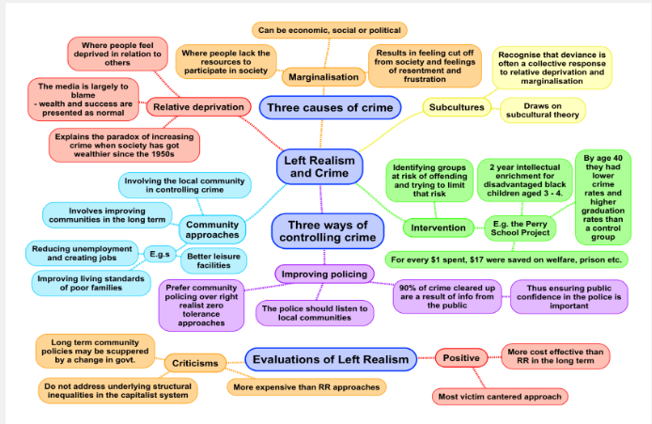🡪 meer aandacht voor relatieve deprivatie onder arbeidersklasse; dit helpt de paradox van toenemende criminaliteit in context met toenemende welvaart samenleving te verklaren.

Beleid:

* **Gemeenschap betrekken** (activiteiten organiseren, levensstandaard verbeteren)
* **Interventie** (risicogroepen identificeren en aanpakken)
* **Toezicht verbeteren** (politie luisteren naar de gemeenschap)

1. Probleemoplossers introduceren in buurten
2. Alternatieve sancties (zoals taakstraffen)
3. Gemeenschap betrekken

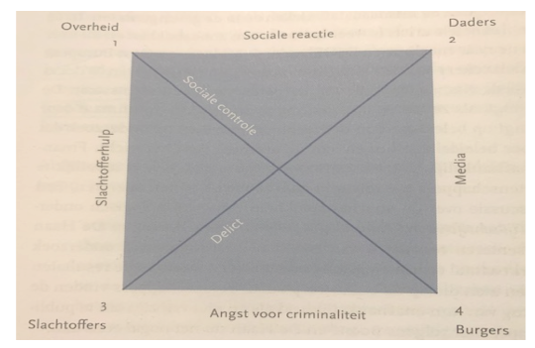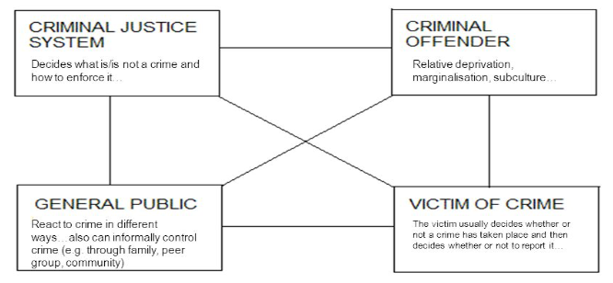`The square of Crime’(Young, 1997)

Culturele criminologie:

* **Ferrel** en **Sanders** (1995)
* Vooral reactie van de samenleving op criminaliteit staat centraal

Beleid:

* Structurele ongelijkheid moet worden aangepakt
* Voorkomen van criminaliteit vaak als doel de media te pleasen en als drama, in plaats van oprecht criminaliteit oplossen
* Samenleving aanpassen zodat er minder opwinding is voor criminaliteit

Anarchism, Abolitionism, Peacemaking and Restorative Justice

* Anarchisme**: Pepinsky**, **Tifft**, **Sullivan**, **Ferrell**, **Websdale**
* Abolitionisme: **Mathiesen, Christie, Bianchi, de Haan, Swaaningen**
* Het recht moet in handen zijn van alle leden van de samenleving.
* **Abolitionisme** 🡪 ‘straf’ verwijderen uit het strafrecht; afschaffen van gevangenissen (in NL Bianchi; Hulsman)
* **Peacemaking** 🡪 niet-gewelddadige benadering om conflicten op te lossen
* **Restorative** **justice**🡪 daders integreren met slachtoffer en maatschappij
* **Anarchisme**: alle machtsstructuren zijn gebaseerd op ongelijkheid 🡪 dit veroorzaakt criminaliteit
* **Abolitionisme**: straffen is nooit gerechtvaardigd
* **Peacemaking**: komt vaak voort uit religie en inheemse cultuur. In plaats van gewled met staatsgeweld bestrijden, moet het met een vredige aanpak
* **Restorative justice**: slachtoffer gedreven aanpak criminaliteit.

Beleid:

* Anarchisme 🡪pijn vermijden door beleid dat aan iedereens behoeften voldoet
* Anarchisme 🡪 staatsrecht moet worden vervangen door gedecentraliseerd rechtssysteem waar iedereen uit de samenleving inspraak in heeft
* Abolitionisme 🡪 gevangenissen weg en straffen vervangen door taakstraffen en andere alternatieve sancties
* Peacemaking 🡪 geweldloze aanpak, ongelijkheid ook in het rechtssysteem verwerken

Critical Race Theory:

* Invloed van ras op rechtssysteem

1. Racisme is normaal, niet een uitzondering
2. Racisme zorgt voor voordelen voor de witte bevolking, dus zij hebben weinig interesse in het verwijderen van racisme
3. Rassen worden gezien als sociaal construct
4. Niemand heeft een eenzijdige identiteit en heeft tegenstrijdige belangen
5. Tegen het kleurenblinde beeld van liberalen
6. The noodzaak voor het ontwikkelen van een verhaal met een ‘voice of color’
7. Steunen van cultureel nationalisme
8. Cumulatieve nadelen

Beleid:

* Criminaliteit veranderen zodat het rekening houd met rassen
* Aanpassen gevangenissen want nu bevatten ze relatief te veel zwarte burgers
* Meer aandacht voor witte criminaliteit (en bijv. witteboordencriminaliteit)

Evaluatie van deze nieuwe richting in kritische criminologie:

* Kritiek van radicale theorie: streven naar hervorming van het strafrecht zonder structurele veranderingen van het kapitalistische systeem brengt gevaren met zich mee
* Negeren criminaliteit van machthebbers (witteboordencriminaliteit)
* Left realism: geen originele beleidsvoorstellen, maar voorstellen die gelijk zijn aan bijvoorbeeld ecologie theorie en spanningstheorie
* Daarnaast zijn ze gender blind (negeren vrouwelijke ervaringen van criminaliteit).
* Negeren van criminaliteit door powerful.
* Postmodernisten: kritiek omdat hun perspectief te moeilijk is om te begrijpen, geen duidelijke standaarden en onpraktisch voor groepen met minder macht
* Peacemaking theorie: te ‘aardig’ en dat is niet genoeg om conflicten te stoppen; het is dus niet realistisch
* Restorative justice: stiekem rehabilitatie, excuseert geweld, te zacht tegen criminaliteit, tegen de legale notie van gelijke behandeling, alleen minder zware misdrijven,

*Tweede deel*

Victimologie:

‘de wetenschappelijke studie van fysieke, emotionele en financiële schade waaronder mensen lijden door criminele activiteiten.’

1. Smalle scope: alleen slachtoffers van misdaad
2. Brede scope: onderzoek naar alle slachtoffer, want misdaad is een schending van de mensenrechten

Victimologie als wetenschap:

* Hoe en waarom is slachtofferschap ongelijk verdeeld over de bevolking?
* Kans op slachtofferschap hangt af van leeftijd, geslacht, sociale positie, levenswijze en mobiliteit
* Er zijn nog weinig nieuwe theoretische stromingen binnen de empirische victimologie
* Ook: onderzoek naar gevolgen van victimisering voor individuele slachtoffers; traumatische gevolgen na diefstal, geweld of ongeval

Victimologie als bestudering van sociale en politieke beweging:

* gericht op verbetering van positie van het slachtoffer; emancipatie van het slachtoffer

**Aandacht voor slachtofferschap**

* jaren ’70-’80 sterke toename delicten die burgers raken
* toenemend gevoel wel aandacht voor verbeteren van rechtspositie van de verdachte, veroordeelde en gevangene, maar niet voor het slachtoffer
* ook meer aandacht van ‘nieuwe’ vormen van slachtofferschap
* infrastructuur aan hulpverlening
* ook strafrecht meer slachtoffergerichtheid
* pas in 1983 officieel slachtofferbeleid van ministerie van Justitie

Restorative justice (herstelrecht)

* grondlegger: **Braithwaite**; reintegrative shaming (1989)
* nader uitgewerkt door Howard **Zehr** (2002)

restorative justice 4 R’s:

1. **repair** (repareren/materieel)
2. **restore** (herstellen/mentaal)
3. **reconcile** (verzoenen)
4. **reintegrate** (re-integreren)

drie modellen van herstelrecht:

1. herstelrecht onderdeel van **normale strafrechtelijke procedure**🡪 verwijzing naar bemiddelaar (experimenten gestopt na invoering slachtoffer-dadergesprekken)
2. als **alternatief voor het gewone strafproces** (bijvoorbeeld buurtbemiddelingsprojecten, indien overeenstemming dan geen ingrijpen door overheid)
3. mediation als **aanvulling op strafproces** (bemiddeling bij ernstige vormen van criminaliteit na uitspraak strafrechter)

3 kenmerken in definitie restorative justice:

* daders en slachtoffers worden betrokken, maar ook andere ‘stakeholders’ in het bemiddelingsproces
* herstel staat centraal, zowel op materieel- als op belevingsniveau
* de ervaringen, emoties, behoeften en eigen interpretaties van partijen staan centraal

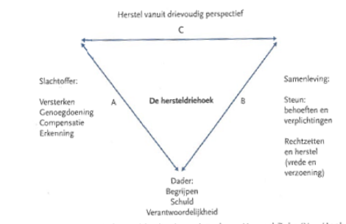

Kenmerken van interventies in herstelrecht:

* **vrijwilligheid** van de deelnemers (vooral voor slachtoffers essentieel)
* **actieve participatie** van de partijen
* vaak **systeembenadering** (betrokkenheid van de omgeving)
* **neutraliteit** bemiddelaar
* **vertrouwelijkheid**
* **verantwoordelijkheid** nemende dader
* nadruk op **herstel**
* nadruk op **toekomst**; oplossingsgericht

Voorbeelden:

* HALT-project
* Taakstraffen in brede zin
* Herstelprojecten na ondergaan gevangenisstraf
* Eigen Kracht conferenties
* Gesprekken tussen daders en slachtoffers
* ZSM aanpak politie
* Slachtofferhulp

HALT-aanpak:

* Jongeren tot 18 jaar
* Relatief kleine delicten
* Buiten strafrechtelijke interventie
* Hoofddoel: recidive voorkomen
* Subdoelen:

1. Vergoten van inzicht
2. Verantwoordelijkheid nemen voor eigen gedrag
3. Herstellen van schade
4. Normbesef vergroten (morele ontwikkeling en sociale leertheorie)

Uit onderzoek blijken er geen positieve resultaten te vinden zijn in de mate van recidive van de HALT-aanpak. (enige positieve opbrengst bij ‘first offenders’)

🡪 **advies**: maak onderscheid naar en aanscherping aanpak voor bepaalde doelgroepen

Recidive lager bij jongeren die HALT-straf hebben afgemaakt (35%) in vergelijking met jongeren die HALT niet (succesvol) hebben afgerond (48% recidive)

Gastcollege 1: 30/9, Anne Boer. **Aanpak criminele families & Jonge aanwas in drugscriminaliteit**

* Criminele families (families met minstens 1 persoon die een leidende criminele rol heeft)
* Vooral media analyse en archiefonderzoek om criminaliteit in families van 3 generatie te zien
* Leidt tot een specifiek beeld van maar 7 families die niet representatief zijn
* Criminaliteit bleef vooral binnen Noord-Brabant 🡪 sinds de 16e eeuw gelinkt aan geweld, 19e eeuw verzamelde hier vooral armoede en slechte politieke positie, veel wantrouwen tegenover de politie
* Er is sprake van criminele families, maar slechts bij 2 families werden volgende generatie groot in de criminele wereld
* **Vermogensdelicten** en **geweld** begin van criminaliteit in alle families 🡪 daarna ook drugshandel
* Opleidingsniveau in alle families zeer laag
* Soms missen de kinderen de kwaliteiten om de criminaliteit van hun ouders over te nemen
* Andere **familienormen**, **labelling-effecten** en **verkeerde partner- en vriendenkeuze van invloed (differentiële associatietheorire)**
* De families zijn erg gesloten
* Families maken al generaties lang deel uit van deviante subculturen
* 1980 🡪 drugshandel komt op
* 1990 🡪 XTC zorgt voor uitgroeien van Brabantse criminelen tot wereldcriminelen
* Aanpak:

1. **Responsief** 🡪 omgeving bewust maken
2. **Repressief** 🡪 stoppen crimineel gedrag
3. **Preventief** 🡪 ondersteunen van familie en voorkomen crimineel gedrag bij volgende generatie

* 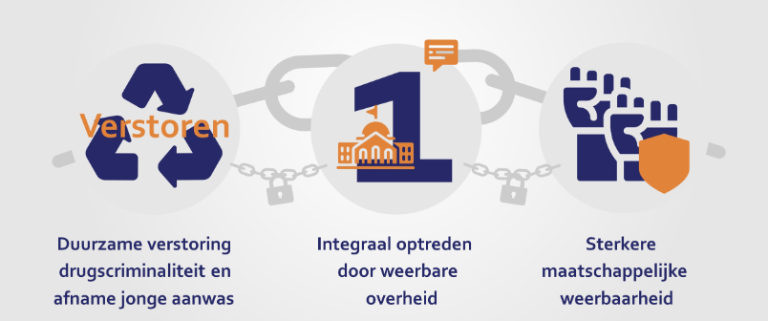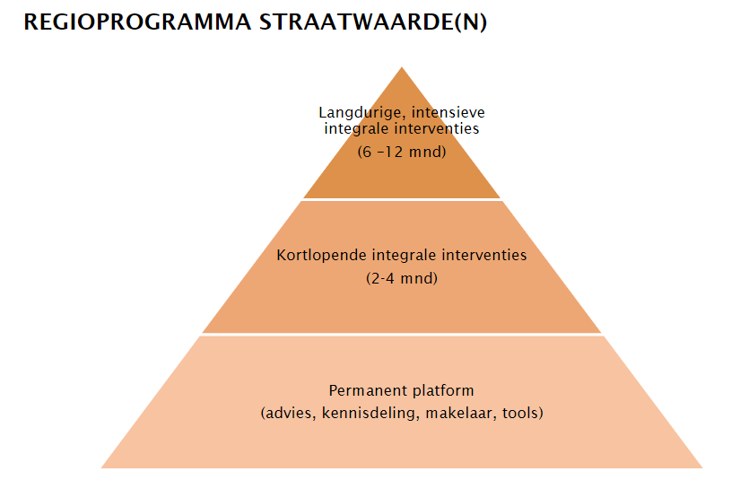Programma straatwaarden:

Gastcollege 2: 6/10, Gijs Weijters. **Jeugdcriminaliteit**

Extra literatuur:

* Waarom sinds 2007 afname aantal jeugdcriminelen?
* Veranderingen kunnen komen door **veranderingen rechtshandhaving** (bereidheid criminaliteit aan te geven, politiestrategieën en aantal agenten op straat) 🡪 geeft geen duidelijk beeld
* Volgens **Becker** schrikt sterke handhaving anderen af, wat hier het geval kan zijn. Meer politie op straat, meer gevoel van pakkans, minder criminaliteit
* Resultaat van **sociale, economische en demografische ontwikkelingen** (niet-westerse Nederlanders meer kans om opgepakt te worden 🡪 veranderingen in die groep hebben effect)
* Meer **opleidingen** 🡪 minder criminaliteit (sociale controle door leerkrachten, en meer human kapitaal. Daarnaast economische redenen)
* Resultaten:

1. Minder criminaliteit in juni-augustus 🡪 jongeren zijn op vakantie
2. Daling ongeacht subgroepen
3. Associaties met ontwikkelingen in aantal wijkagenten, aandeel eenoudergezinnen en voortijdig schoolverlaters

* Discussie:

1. Alleen gebruik geregistreerd politiegegevens
2. Alle verklaringen hangen sterk samen
3. Niet voor alle verklaringen valide indicatoren te vinden over de hele onderzoeksperiode

Meten jeugdcriminaliteit:

* Slachtofferenquêtes (niet erg handig om te gebruiken), zelfrapportage (ook niet zo goed te gebruiken aangezien mensen vaak niet weten dat ze slachtoffer zijn geworden) en registratiedata (ook niet heel goed) (politie/OM/ZM)
* **Externe validiteit**= geeft de bron die je gebruikt een goed beeld van de werkelijkheid?
* Cijfers op basis van monitor jeugdcriminaliteit (WODC)
* Ontwikkelingen in zelfgerapporteerde en geregistreerde jeugdcriminaliteit

MZJ = Monitor zelfgerapporteerde jeugdcriminaliteit

* Sinds de jaren 80
* Eens in de 5 jaar
* Vooral onder 12-17 jarigen
* Selectiviteit: in alle drie de waves ondervertegenwoordiging van Marokkaanse en Turkse jongens. Zij nemen dus minder deel aan deze onderzoeken
* Vragen over delinquentie (geweld, vermogen, vernieling, cyber) en risico- en beschermende factoren
* Afname face-to-face, maar gevoelige vragen vullen de jongeren zelf in
* 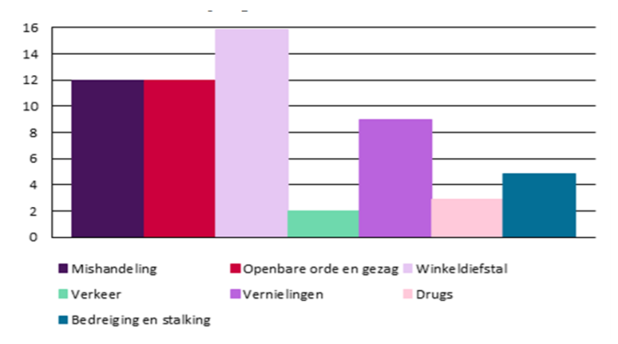Meest voorkomende criminaliteit onder 12-17-jarigen in 2014:

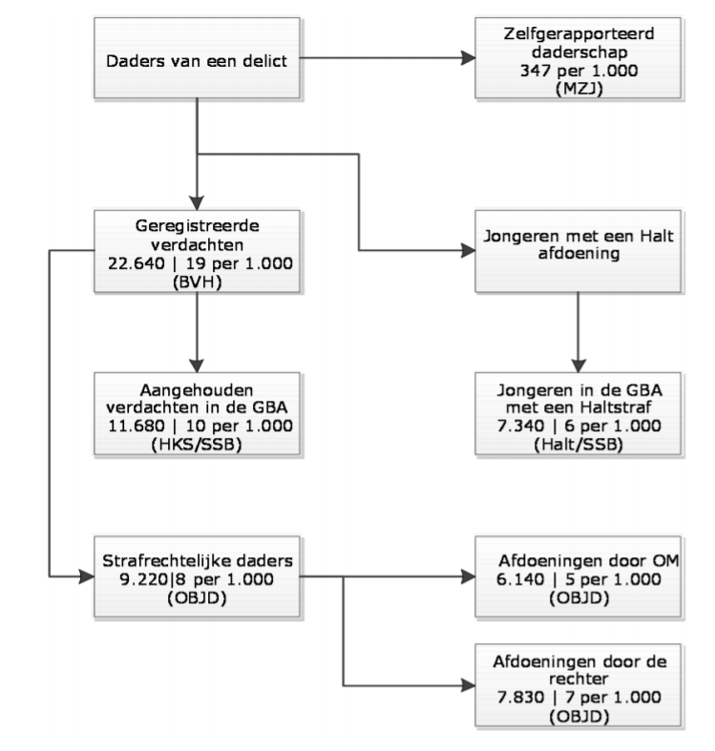

* **BVH**: geregistreerde verdachten (verdacht, maar niet aangehouden)
* **HKS**: aangehouden verdachten

Resultaten zelfrapportage onderzoek:

* Ondervertegenwoordiging verdacht in MZJ
* Zelfrapportage aanvulling op politieregistraties
* Meeste verdachten rapporteren delicten
* Verschillen tussen herkomstgroepen:

1. Jongeren van Turkse of Marrokaanse achtergrond minder vaak respons op onderzoek
2. 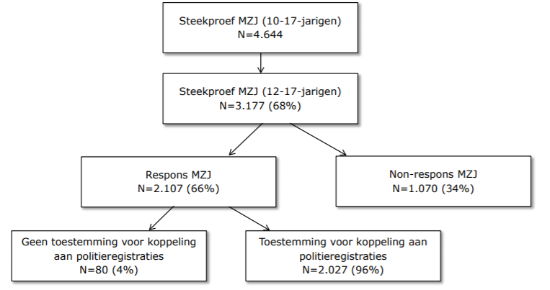Jongeren met een Turkse, Marokkaanse, Antilliaanse en Arubaanse afkomst komen vaker voor in politierapporten

Zijn allochtone jongeren minder geneigd om delicten te rapporteren?

* Allochtone jongeren geven in MZJ meer sociaal wenselijk antwoorden
* **Indirect**: verzwijgen problematiek bij hulpverleners en ouders

Of is er sprake van etnisch profileren?

* Resultaten niet eenduidig
* **Indirect**: discriminatie op de arbeidsmarkt

Conclusie:

* Zelfrapportage en politieregistraties vullen elkaar aan
* Rekening houden met oververtegenwoordiging van verdachten bij de steekproeftrekking of weging van de MZJ
* Bronnen naast elkaar gebruiken om een zo compleet mogelijk beeld te krijgen van jeugdcriminaliteit

Ontwikkelingen jeugdcriminaliteit:

Registratie-effecten:

* Rol van BOA’s 🡪 geen impact
* Veranderingen registratiesystemen politie 🡪 wel impact op korte termijn
* Afgenomen prioriteit in opsporing jeugdcriminaliteit 🡪 wel impact op korte en lange termijn
* Verandering werkproces 🡪 wel impact op korte en lange termijn

Verschuiving naar cybercrime:

* 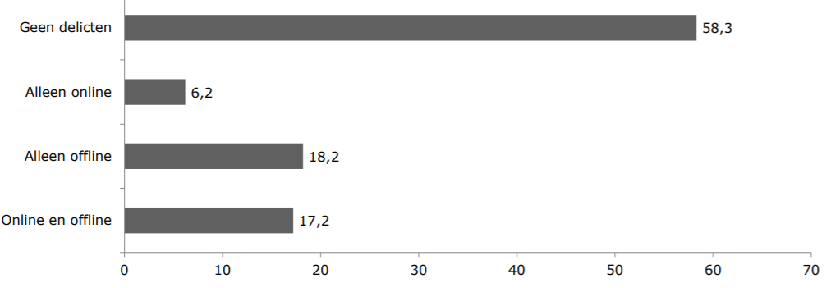Verschuivingseffecten maar waargenomen bij een kleine groep jongeren

Verandering tijdsbesteding:

* Toename in **online** tijdsbesteding
* Release van GTA gepaard met een kleine daling in jeugdcriminaliteit

Veranderingen in risico- en beschermende factoren:

* **Twee mechanismen:**

1. Gevoeligheid: de mate waarin de factoren invloed hebben op de jongeren
2. Blootstelling: de mate waarin iemand wordt blootgesteld aan factoren

* **Bijdrage van verandering als:**

1. Gevoeligheid voor risicofactoren neemt af
2. 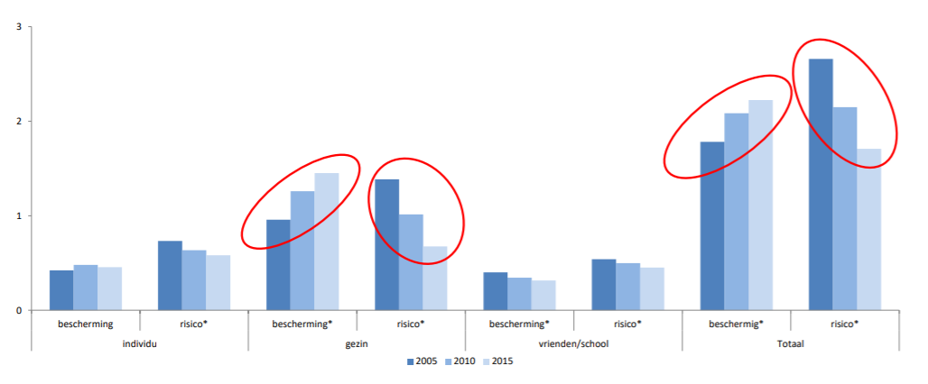Blootstelling aan risicofactoren neem af

* Die bijdrages zijn dus te zien

Gastcollege 3: 7/10, Stijn Ruiter. **Levensloopbenadering & Ruimtelijke benadering van criminaliteit**

* **Levensloop criminologie**: de studie van criminaliteit 🡪 veranderen van motivaties voor crimineel gedrag
* 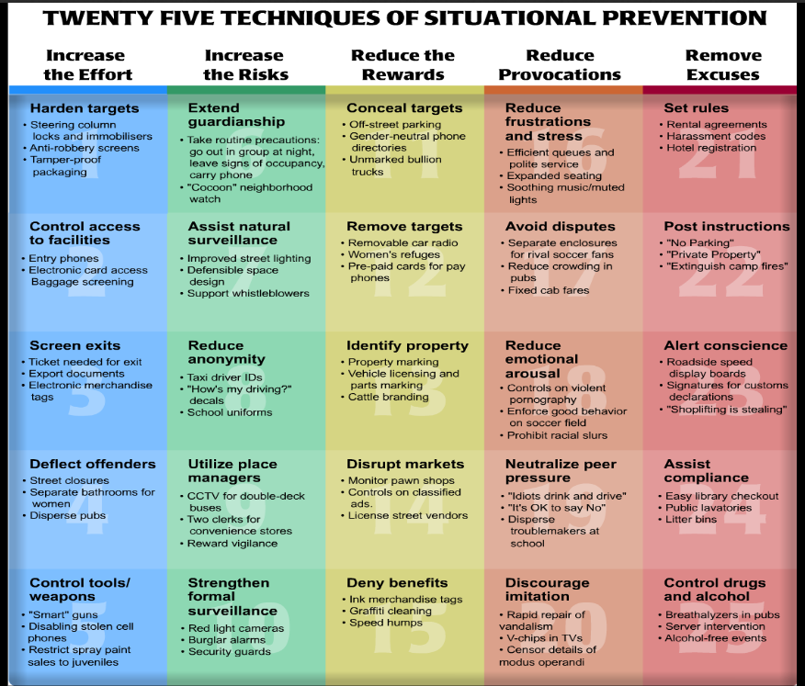**Omgevingscriminologie**: de studie van crime 🡪 verminderen van de kansen voor crimineel gedrag

Crime Pattern Theory (criminaliteitspatroontheorie) van **Brantingham**:

* 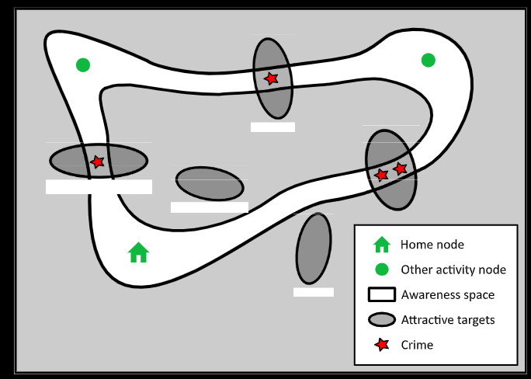Combinatie van Rationele Keuzetheorie en Routine Activiteitentheorie. De routine die mensen hebben en de mogelijkheden die er zijn in die route tot criminaliteit zorgen voor overgaan tot crimineel gedrag.
* Criminaliteit vooral dicht bij huis, huis van vrienden en familie, werk en andere significante plekken, vorige crime scenes en spillover naar andere buurten.
* Vooral slachtofferschap bij het bewegen van plek A naar plek B.
* Gebruik van social media en mobiele apps voor het bijhouden van mensen hun routines en locaties.
* Ook politieagenten hier gebruik van maken, aangezien ze vaak niet doorhebben waar zij zelf zijn op momenten waar criminaliteit plaatsvindt.
* 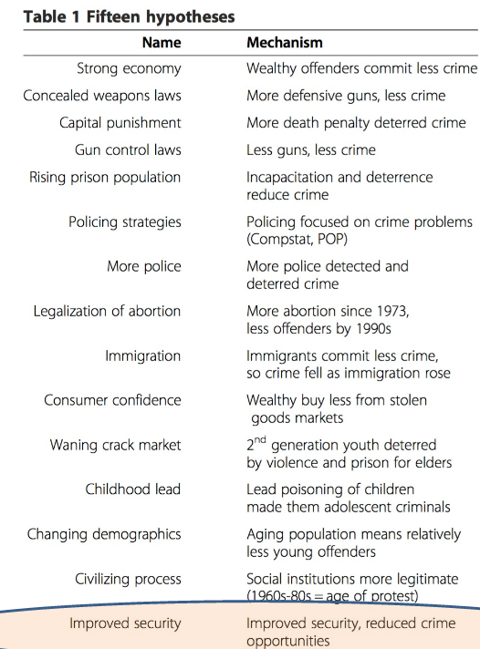Minder criminaliteit 🡪 15 hypotheses:
* Meest waarschijnlijke hypothese 🡪 **verbetering van beveiliging**
* Ook als alleen de ervaren beveiliging is toegenomen, maar niet de daadwerkelijke beveiliging, zien we een afname van crimineel gedrag (bordjes van whatsapp buurtpreventie zijn vaak al genoeg voor het afnemen van crimineel gedrag)
* 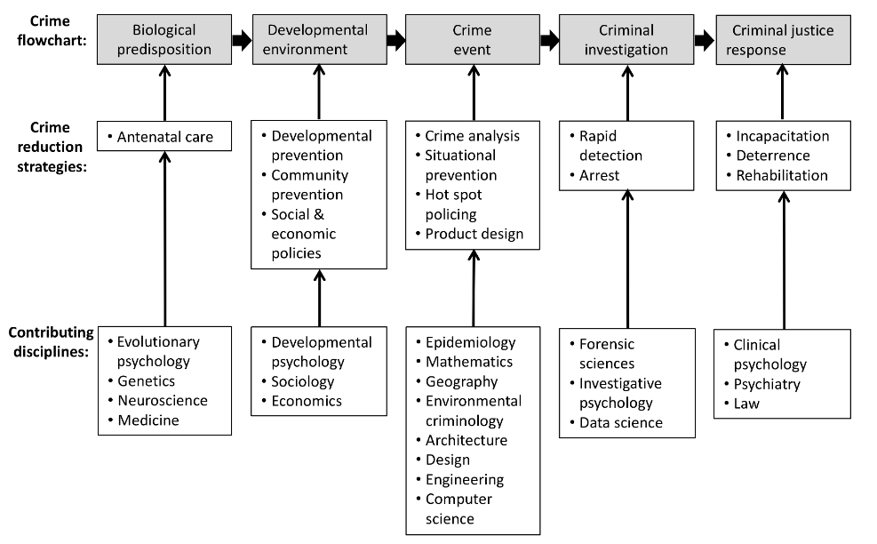**Vervanging van crimineel gedrag hypothese** 🡪 minder jeugdcriminaliteit, omdat zij minder op straat rondhangen en in plaats daarvan op het internet rondhangen

Extra literatuur:

* De dimensies van criminaliteit:

1. Legale dimensie 🡪 rechten en wetten
2. Dadersdimensie 🡪 social life scientists, uitgeoefend door gevangenissen
3. Targetdimensie 🡪 door sociologen, uitgeoefend door politie
4. Plaats-dimensie 🡪 omgevingscriminologen

Gastcollege 4: Jessica. **Desistance from delinquency in emerging adulthood**

* Emerging adulthood: 18-25 jaar, geen kinderen, niet getrouwd, tussenfase
* Kenmerken van ‘emerging adulthood’

1. Verkennen van identiteit
2. Instabiliteit
3. Focus op jezelf
4. In-between voelen
5. Mogelijkheden

* Risicofactoren voor adolescentie:

1. Delinquente leeftijdsgenoten
2. Achtergestelde buurt
3. Slechte relatie met ouders
4. Noodzaak voor autonomie
5. Alcohol/drugsgebruik

* Algemene risicofactoren:

1. Lage zelfcontrole
2. Veel agressie
3. Criminele attitudes

* Risicofactoren in emerging adulthood:

1. Gebrek aan ouderlijke sociale steun
2. Alcohol gebruik

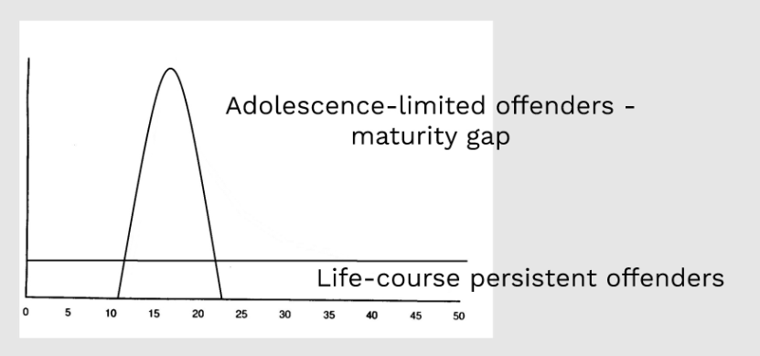**Moffit** dual taxonomy:

**Sampson** en **Laub** age-graded theory of informal social control:

* Turning points:

1. Huwelijk
2. Kinderen
3. Leger

* Zelfs voor chronische criminelen geven deze zaken sociale controle

**Giordano** cognitive transformation theory:

* Onderzoek naar risicovolle vrouwen
* Verschil in gedrag en gedachte **voor** de situatieveranderingen
* Zelfcontrole en sociale controle

Desistance:

* Het stoppen van het tonen van crimineel gedrag

1. **Huwelijk** 🡪 verschil duidelijker bij mannen dan bij vrouwen. Een slecht huwelijk kan wel weer meer criminaliteit veroorzaken
2. **Een ouder worden** 🡪 kan echter ook stress opleveren wat kan zorgen voor meer criminaliteit
3. **Werk hebben** 🡪 minder dan huwelijk. Duidelijker voor mannen dan voor vrouwen. Het hebben van financiële zekerheid speelt een grote rol.

* Daarnaast:

1. Een huis hebben
2. Educatie hebben
3. Geen verslaving hebben

* Redenen voor afname jeugdcriminaliteit:

1. Beveiligingshypothese
2. Opkomen cybercrime
3. Alternatieve straffen